


Virginia Jiménez Molina
CIFP Pau Casesnoves
Desarrollo de Aplicaciones Web
Sabores de Inca Carles Canals Gozalvez

Índice
1. Datos personales, del centro y de la empresa 4
1.1 Datos personales 4
1.2 Datos del centro y del tutor 4
1.3 Datos de la empresa 4
2. Introducción 4
2.1 Justificación del proyecto 4
2.1.1 Objetivos generales 4
2.1.2 Beneficios 4
2.2 Motivación personal 5
3. Planificación temporal del proyecto 5
3.1 Relación prevista de las tareas a realizar a cada fase del proyecto 5
3.1.1 Análisis 5
3.1.2 Diseño 5
3.1.3 Programación 5
3.1.4 Pruebas 5
3.1.5 Fase final 6
3.2 Cronograma inicial previsto de las tareas de cada fase. 6
4. Análisis de la competencia 6
4.1 Situación actual: productos relacionados en el mercado y su coste 6
4.1.1 Restaurant Guru 7
4.1.2 Tripadvisor 8
4.1.3 Google Maps 9
4.2 Ventajas y desventajas de los productos del mercado con relación al producto previsto en mi proyecto 10
5. Recursos software para desarrollar el proyecto 11
5.1 Lenguajes de programación 11
5.2 Frameworks 11
5.3 Librerías 12
5.4 Herramientas para el despliegue 12
5.5 Bases de datos 12
6. Fase de análisis 13
6.1 Lista de los requisitos de la aplicación 13
6.2 Modelo Entidad-Relación de la base de datos 14
6.3 Diagrama de casos de usos 14
7. Fase de diseño 15
7.1 Modelo relacional de la base de datos 15
7.2 Diseño de la interfaz del usuario 17
7.2.1 Página de registro 17
7.2.1.1 Ordenador 17
7.2.1.2 Móvil 18
7.2.2 Login 19
7.2.2.1 Desktop 19
7.2.2.2 Móvil 20
7.2.3 Inicio 21
7.2.3.1 Desktop 21
7.2.3.2 Móvil 22
7.2.4 Restaurantes 23
7.2.4.1 Desktop 23
7.2.4.2 Móvil 24
7.2.4 Restaurante 25
7.2.4.1 Desktop 25
7.2.4.2 Móvil 26
7.2.5 Quién Soy 27
7.2.5.1 Desktop 27
7.2.5.2 Móvil 28
7.3 Modelo estático del sistema 29
7.4 Diseño de la infraestructura física 29
7.5 Realización de un wireframe 29
7.5.1 Wireframe Inicio 30
7.5.2 Wireframe Registro 31
7.5.3 Wireframe Login 32
7.5.4 Wireframe Perfil 33
7.5.5 Wireframe Restaurantes 34
7.5.6 Wireframe Restaurante 35
7.5.7 Wireframe Quién soy 36
8. Fase de pruebas 37
8.1 Plan de pruebas de los módulos principales 37
8.1.1 Registro 37
8.1.2 Login 38
8.1.3 Ver restaurantes 39
8.1.4 Subir imagen a un restaurante 40
8.1.5 Crear valoración para un restaurante 42
8.1.6 Subir carta de un restaurante 43
8.2 Conclusiones 43
8.3 Usabilidad 44
9. Análisis de recursos y costes 44
9.1 Herramientas utilizadas 45
9.2 Estimación del coste del proyecto 45
10. Relación final del cumplimiento de las diferentes tareas de cada fase del proyecto donde se vean las tareas que se han podido cumplir según el cronograma previsto y las desviaciones habidas respecto a lo previsto inicialmente. 46
10.1 Cronograma inicial 46
10.2 Cronograma final 47
11. Conclusiones y opinión personal del proyecto 47
12. Bibliografía y webgrafía 48
13. Anexos 49

1. Datos personales, del centro y de la empresa

1.1 Datos personales
Me llamo Virginia Jiménez Molina y voy a realizar mi proyecto de fin de curso yo sola.

1.2 Datos del centro y del tutor
El centro en el que estoy estudiando actualmente es CIFP Pau Casesnoves. Mi tutor de este curso es Carles Canals Gozalvez y mi tutor de prácticas es Jaime Garcías.

1.3 Datos de la empresa
La empresa en la que me encuentro de prácticas se llama Indígenas Digitales. El proyecto que estoy realizando no está relacionado con la empresa, por lo tanto, no está involucrada ni ha participado en el desarrollo de este. Las oficinas de Indígenas Digitales se encuentra se encuentra en el edificio de Centre BIT, en Inca. Mi rol en la empresa sería en el equipo de desarrollo web.

2. Introducción

2.1 Justificación del proyecto
El proyecto Sabores de Inca tiene como objetivo principal el desarrollo de una aplicación web que funcione como guía gastronómica de la ciudad de Inca. Esta plataforma permitirá a los usuarios consultar restaurantes y filtrarlos según distintos criterios: tipo de cocina, conexión wifi, accesibilidad, opciones veganas, entre otros.

2.1.1 Objetivos generales
• Desarrollar una herramienta útil y fácil de utilizar para cualquier persona que busque un restaurante en Inca.
• Mejorar el acceso a la información relacionada con la oferta gastronómica del municipio.
• Dar visibilidad a los negocios locales y fomentar su consumo.

2.1.2 Beneficios
• Facilita la búsqueda de restaurantes según las preferencias o necesidades de cada persona.
• Aporta valor tanto a turistas como a residentes, ayudando a descubrir opciones gastronómicas variadas.

2.2 Motivación personal
La idea de este proyecto surge tanto por un interés personal en la gastronomía como por el deseo de desarrollar una aplicación con una utilidad clara y real. Considero que este proyecto me permite aplicar los conocimientos adquiridos durante el ciclo y, al mismo tiempo, crear una herramienta que podría ser beneficiosa para muchas personas.

3. Planificación temporal del proyecto

3.1 Relación prevista de las tareas a realizar a cada fase del proyecto

3.1.1 Análisis
En esta primera fase se definirán los objetivos generales del proyecto y se identificarán las necesidades de los usuarios finales. Además, se realizará un estudio de las funcionalidades principales que debería tener la web, así como una primera estructura de navegación.

3.1.2 Diseño
En la fase de diseño se planteará la estructura de la base de datos, se elaborarán bocetos de la interfaz (wireframes) y se decidirán las tecnologías que se emplearán durante el desarrollo, que serán Laravel, Vue.js y MySQL.

3.1.3 Programación
Durante esta fase se desarrollará el backend con Laravel y el frontend con Vue.js. Se conectarán ambos mediante una API, y se implementarán las funcionalidades necesarias para que el usuario pueda consultar los restaurantes y filtrarlos según sus preferencias.

3.1.4 Pruebas
En esta etapa comprobaré el buen funcionamiento de cada apartado de la aplicación. Se realizarán pruebas tanto técnicas como de usabilidad, corrigiendo errores y asegurando que la experiencia del usuario sea correcta.

3.1.5 Fase final
En la última fase se revisará todo el proyecto, se preparará la presentación y se redactará la documentación definitiva

3.2 Cronograma inicial previsto de las tareas de cada fase.
La imagen muestra las diferentes etapas y la duración prevista del proyecto, junto a las tecnologías que serán utilizadas.

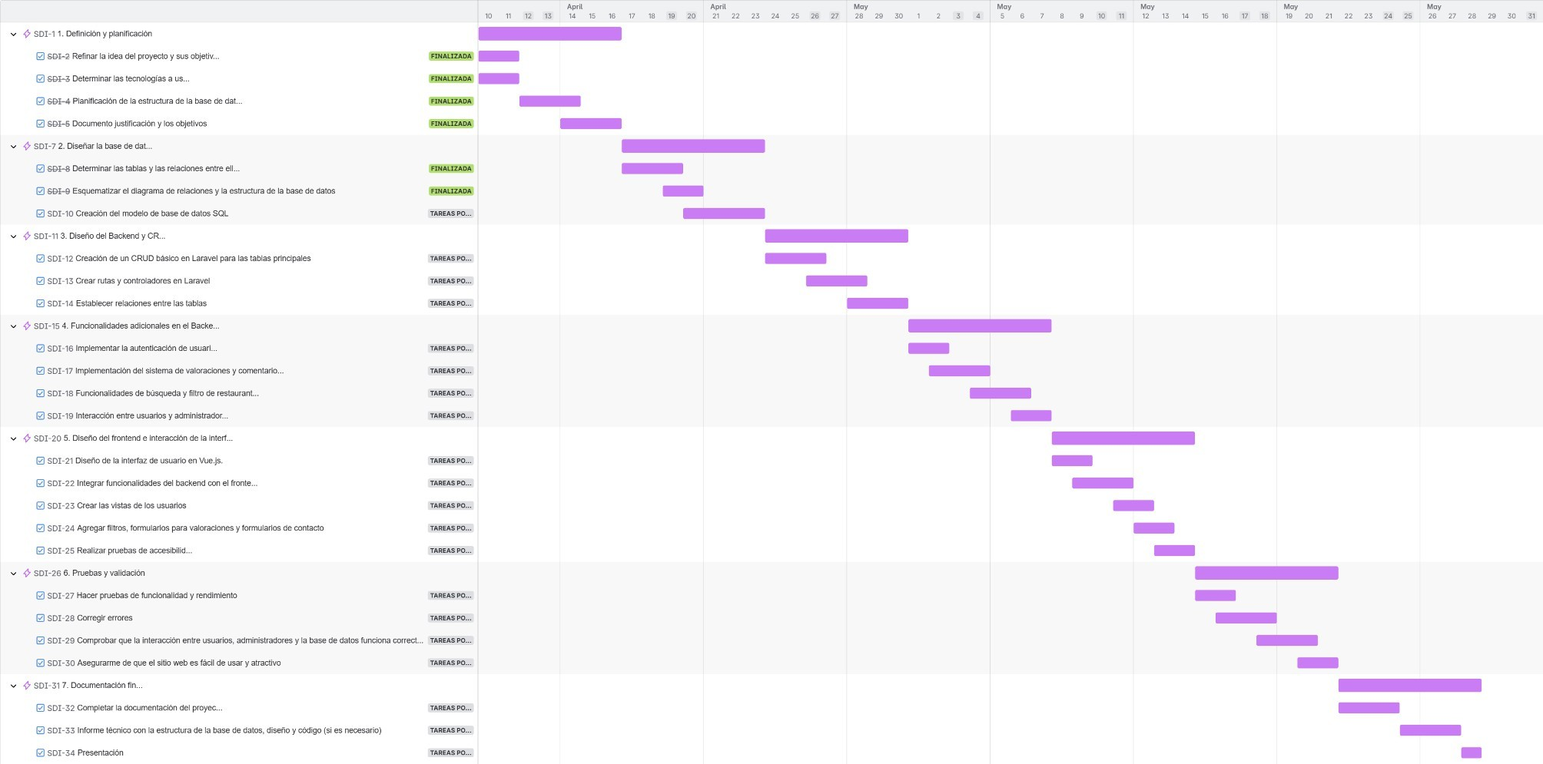Figura 1: Cronograma inicial previsto.

4. Análisis de la competencia

4.1 Situación actual: productos relacionados en el mercado y su coste
Los productos relacionados en el mercado que existen son Google Maps, Tripadvisor y Restaurant Guru. Todos estos sitios web son muy similares al mío: te permiten buscar información sobre un restaurante. Los tres son gratuitos.

4.1.1 Restaurant Guru
Con Restaurant Guru puedes buscar según tu ubicación o bien según pueblo/ciudad. Si buscamos un restaurante, aparecerá la ubicación de este, junto sus valoraciones, el horario, imágenes y características del sitio. Además, cuenta con un asistente el cual te puede hacer recomendaciones basándose en la información que el usuario le introduzca.

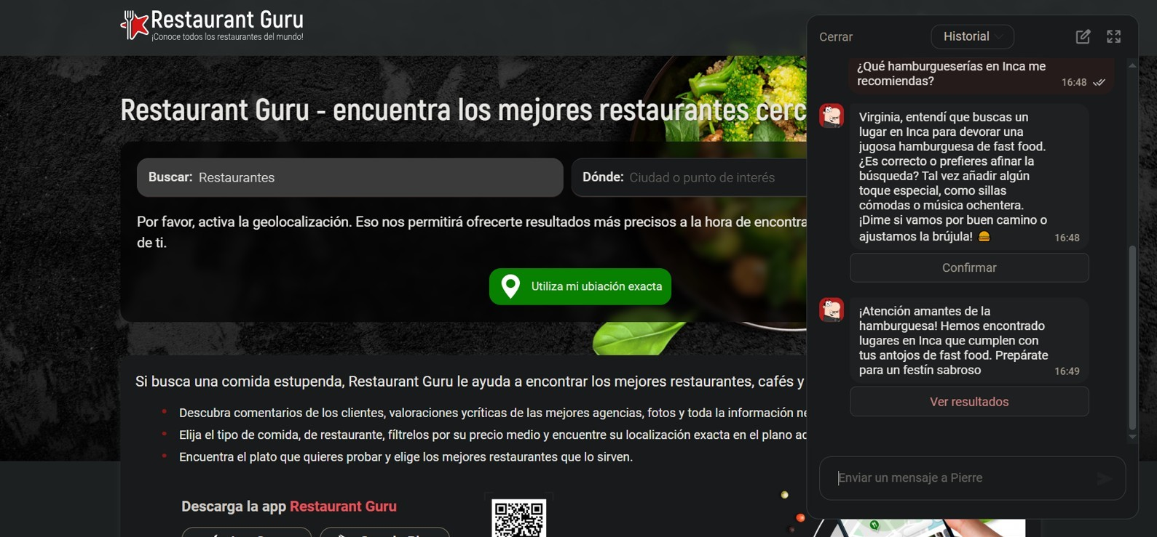Figura 2: Asistente inteligente de Restaurant Guru.
Primero, nos pedirá una confirmación de datos, de manera que, podremos añadirle algún filtro o especificación. A continuación, nos generará un enlace con los restaurantes que ha encontrado basándose en nuestras especificaciones. En este ejemplo, he pedido que me busque hamburgueserías en Inca.

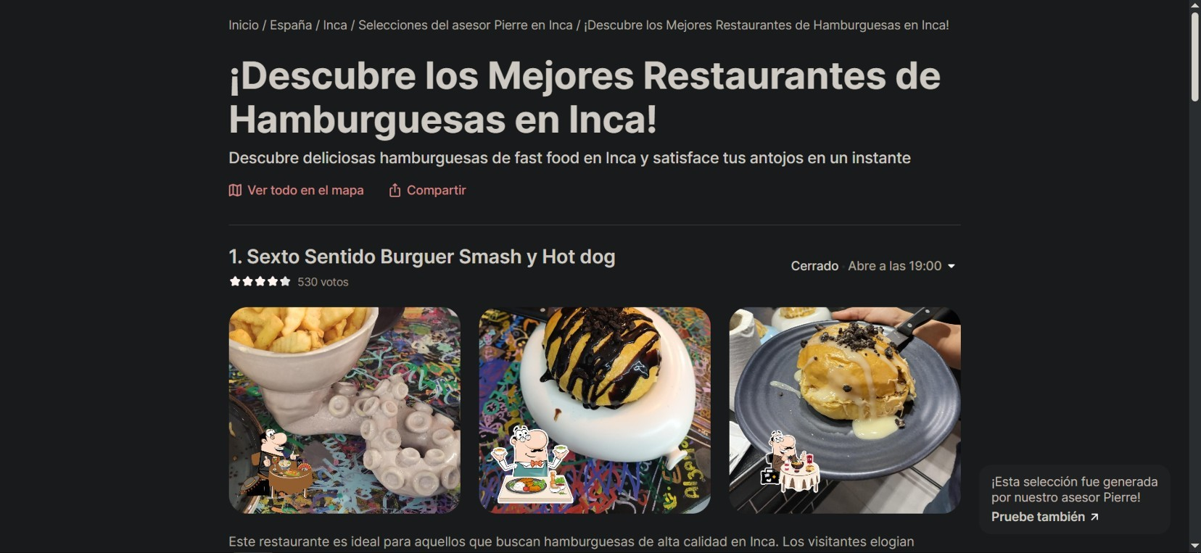Figura 3: Resultados de la búsqueda del asistente de Restauarnt Guru.

https://es.restaurantguru.com/assistant/4d3a0e24b8a57414e374b0f6df336d7b

También, aparecerá el rango de precios, las valoraciones e imágenes del restaurante.
Aunque Restaurant Guru se puede utilizar de forma gratuita, aparecen anuncios, por lo
tanto, generará ingresos a partir de estos. Además, ofrece servicios de marketing a los bares y restaurantes que aparecen en el sitio web.

4.1.2 Tripadvisor
Fundado en el 2000, permite a los usuarios escribir reseñas sobre restaurantes, hoteles, etc… Ahora, también permite comparar precios, reservar alojamientos y vuelos, entre otros.
Para la parte de restaurantes, nos proporciona información detallada sobre un restaurante en concreto: horario, ubicación, número de teléfono, sitio web, características y reseñas.

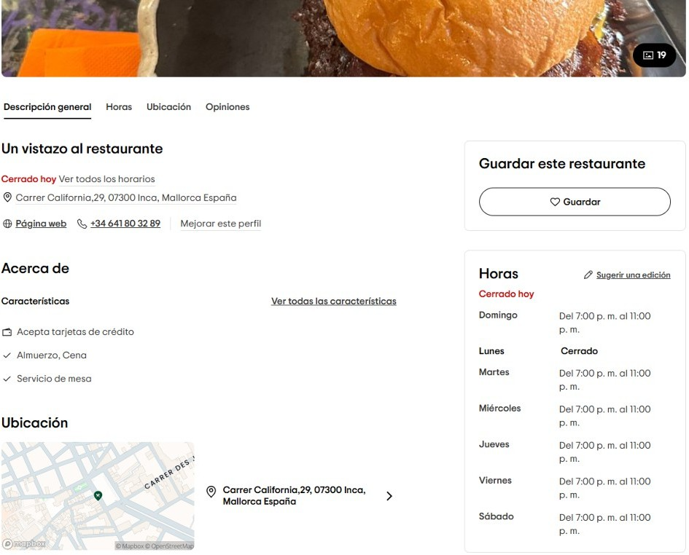Figura 4: Tripadvisor.

Tripadvisor utiliza CPC, publicidad basada en clics. Esto quiere decir que, cada vez que un usuario hace clic en un enlace de reserva o consulta precios de un hotel, Tripadvisor obtendrá una pequeña parte de beneficios. Además, si se realiza una reserva para un hotel o para una actividad turística, Tripadvisor ganará una pequeña parte de los beneficios. Para los restaurantes y hoteles, ofrece planes de suscripción premium para mejorar su visibilidad en el sitio web.

4.1.3 Google Maps
Google Maps no se limita únicamente a reseñas o al turismo, también es una herramienta de navegación y geolocalización.
Enfocándonos en la parte de restaurantes, podemos obtener reseñas, el horario, el precio medio, la ubicación, número de teléfono, sitio web y menú. Además, también se calcula la puntuación media del restaurante.

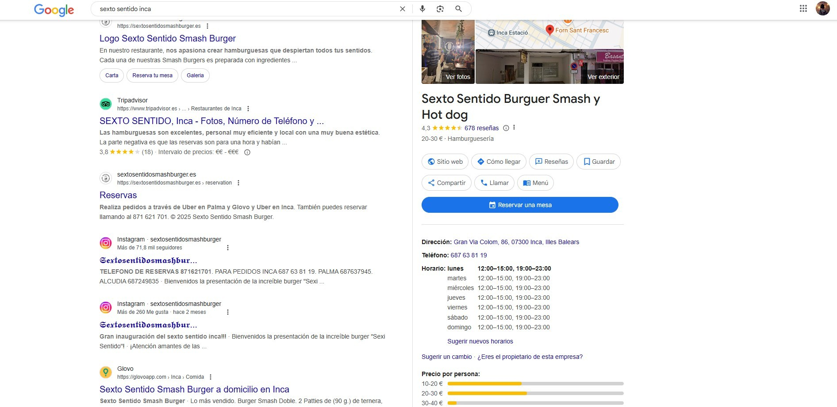Figura 5: Google Maps.

Google Maps genera ingresos gracias a empresas que quieren usar sus servicios. Estas empresas pagan a Google por cada llamada que hacen a la API de Google Maps. Además, Google también gana ingresos si las empresas utilizan Google Business Profile.

4.2 Ventajas y desventajas de los productos del mercado con relación al producto previsto en mi proyecto
Sabores de Inca se centra exclusivamente en mostrar datos sobre los restaurantes que puedes encontrar en Inca. Pese a ser un tema muy concreto, puede llegar a ser muy útil, ya que Inca es una ciudad con bastante actividad y tanto los propios habitantes de Inca como visitantes pueden estar interesados en un proyecto como Sabores de Inca.
Al ser un sitio web centrado única y exclusivamente en restaurantes de Inca, la información sobre estos se mantiene actualizada, además, a diferencia de la competencia, es mucho más fácil de gestionar. También, permite filtrar según los gustos o necesidades de cada usuario, cosa que sitios webs como Tripadvisor o Restaurant Guru no permite. Aunque no sea una ventaja como tal, se trata de un proyecto completamente gratuito que no genera ingresos por su uso.

La principal desventaja que tiene Sabores de Inca contra éstas otras empresas cuentan con millones de usuarios y un excelente posicionamiento SEO. Además, si hay algún cambio en un restaurante (como por ejemplo, la carta o el horario), tendré que actualizarlo yo de forma manual.

5. Recursos software para desarrollar el proyecto
Para el desarrollo de este proyecto he utilizado diversos recursos que abarcan tanto el frontend como el backend de la aplicación, además de una comunicación entre el proyecto y la base de datos. También, si es posible, me gustaría desplegar Sabores de Inca.

5.1 Lenguajes de programación
Para la parte de backend, he decidido utilizar PHP, ya que es un lenguaje de programación muy utilizado hoy en día. Además, ya había trabajado previamente con PHP y me parecía más adecuado que Python para este proyecto.
Para la parte del frontend, he decidido utilizar JavaScript, otro lenguaje de programación muy utilizado el cual me permite dar interactividad al sitio web.
Aunque no son lenguajes de programación como tal, para la parte visual voy a utilizar
HTML y CSS.

5.2 Frameworks
Para la parte del backend, he decidido utilizar el framework Laravel, ya que también lo había utilizado con anterioridad juntándolo con PHP. Laravel se basa en el patrón Modelo-Vista-Controlador, y proporciona herramientas de enrutamiento, autenticación y validación de bases de datos, entre otras funcionalidades. Aunque no es parte de Laravel como tal, he visto que a partir de la versión 9, Laravel recomienda utilizar Vite para construir el frontend, y me ha llamado la atención, por lo que he decidido usarla.
Dado que este año no hemos podido aprender ningún framework para la parte del frontend, he decidido que lo mejor es, si tengo tiempo, aprender lo básico de Vue.js e integrarlo al proyecto, ya que, he visto con anterioridad lo básico de React, pero al llevar tanto tiempo sin utilizarlo y viendo que tiene una curva de aprendizaje más alta que Vue.js, he llegado a la conclusión de que aprender React sólo entorpecería el desarrollo del proyecto.

5.3 Librerías
Todavía no he llegado a incorporar ninguna librería en mi proyecto, sin embargo, tengo pensado utilizar Bootstrap para utilizar componentes y aplicar estilos prediseñados de forma rápida. Como he explicado anteriormente, estoy utilizando Vue.js por primera vez, y como todavía estoy aprendiéndolo, no creo tener tiempo para aprender a usar sus librerías, aunque no se descarta la posibilidad de incorporar alguna en un futuro.

5.4 Herramientas para el despliegue
Para el entorno de desarrollo y pruebas he utilizado Laragon, un entorno de desarrollo local similar a XAMPP. Ambos incluyen Apache, PHP y MySQL, sin embargo, la gran diferencia que hay entre ambos es que Laragon te permite cambiar la versión de sus componentes. Para el control de versiones del código y la organización del trabajo en distintas ramas, he utilizado Git y GitHub. De esta forma, pudeo ver el seguimiento de cambios realizados en Sabores de Inca.

5.5 Bases de datos
En cuanto a la gestión de bases de datos, he decidido utilizar MySQL Workbench. Es una herramienta gráfica oficial para gestionar bases de datos, ya sea para crear, consultar y administrar los datos de forma visual.

6. Fase de análisis
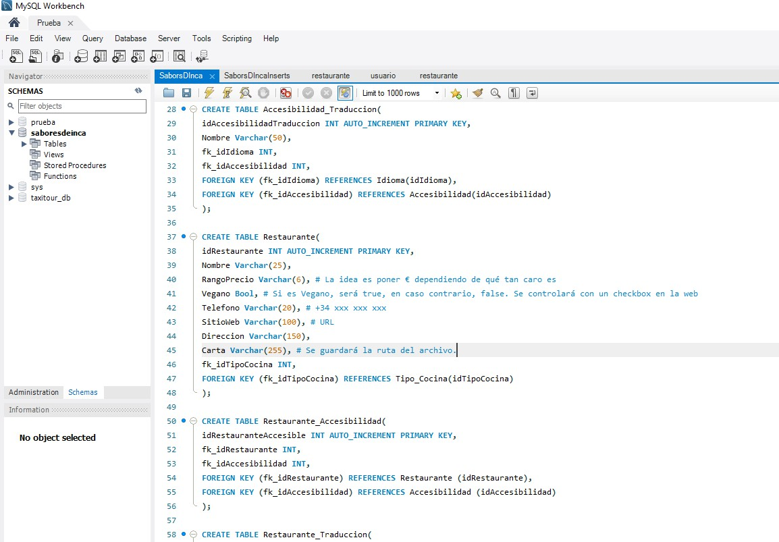Figura 6: MySQL Workbench.

6.1 Lista de los requisitos de la aplicación
- Cualquier usuario podrá acceder al sitio web, tanto si está registrado como si no.
  - Los usuarios no registrados, podrán consultar tanto las características como las reseñas de los restaurantes. Además, podrán ver su ubicación y filtrar según sus necesidades.
- Los usuarios registrados, además de tener disponibles todas las funciones de los usuarios no registrados, también podrán valorar restaurantes.
  - Los usuarios administradores podrán hacer todo lo anterior y además tendrán acceso a funciones de administrador: añadir restaurantes, eliminar comentarios, etc.
- Como he explicado en el punto anterior, habrá un sistema de filtro disponible para cualquier usuario.
- Función de login y registro.
- Los usuarios registrados tendrán la opción de poder modificar su perfil.

6.2 Modelo Entidad-Relación de la base de datos
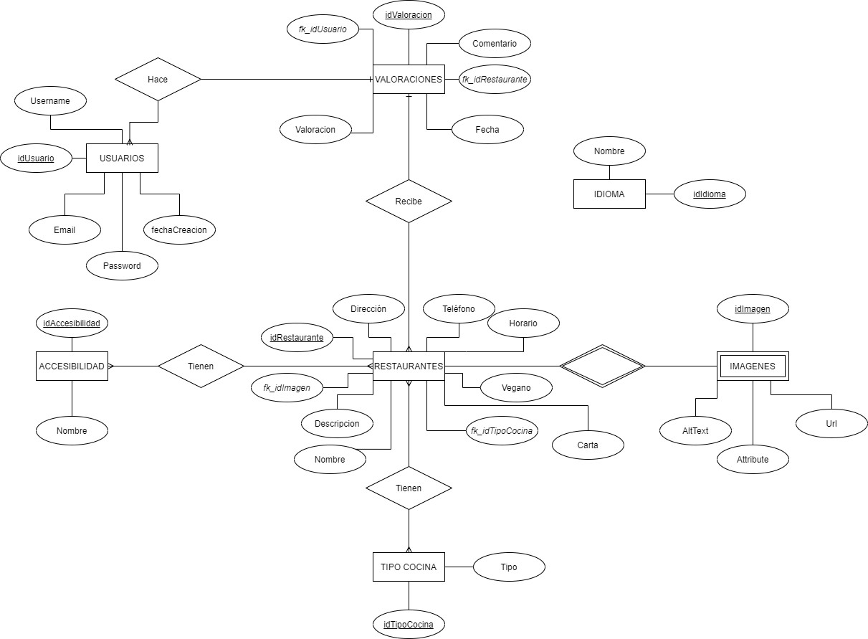Figura 7: Modelo Entidad-Relación.

6.3 Diagrama de casos de usos
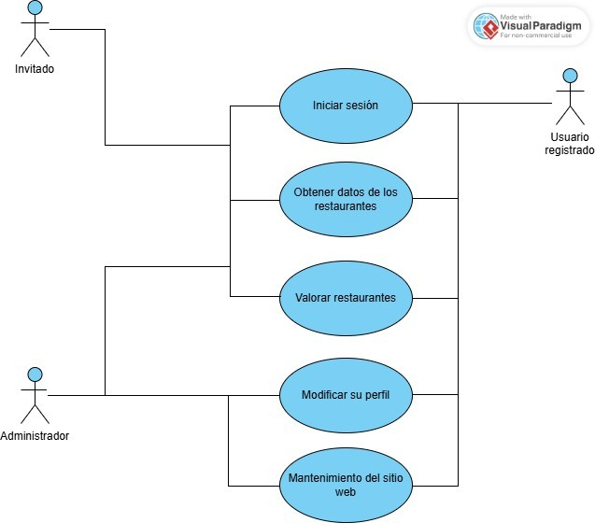Figura 8: Diagrama de casos de usos.

7. Fase de diseño

7.1 Modelo relacional de la base de datos
Tablas
Usuarios
usuarios(id_usuario, username, email, password, profile_image, created_at, updated_at)
Valoraciones
valoraciones(id_valoracion, valoracion, comentario, created_at, updated_at, fk_id_usuario, fk_id_restaurante)
Restaurantes
restaurantes(id_restaurante, nombre, rango_precio, vegano, telefono, sitio_web, direccion, carta, foto, latitud, longitud, created_at, updated_at, fk_id_tipo_cocina)
Tipos_cocina
tipos_cocina(id_tipo_cocina, created_at, updated_at)
Tipos_cocina_traduccion
tipos_cocina_traduccion(id_tipo_cocina_traduccion, nombre, fk_id_idioma, fk_id_tipo_cocina, created_at, updated_at)
Idiomas
idiomas(id_idioma, nombre, codigo_idioma, created_at, updated_at)
Restaurantes_traduccion
restaurantes_traduccion(id_restaurante_traduccion, descripcion, horario, fk_id_restaurante, fk_id_idioma, created_at, updated_at)
Imagenes
imagenes(id_imagen, fk_id_restaurante, url, alt_text, created_at, updated_at)
Accesibilidades
accesibilidades(id_accesibilidad)
Accesibilidades_traduccion
accesibilidades_traduccion(id_accesibilidad_traduccion, nombre, fk_id_idioma, fk_id_accesibilidad, created_at, updated_at)
Restaurantes_accesibilidades
restaurantes_accesibilidades(id_restaurante_accesible, fk_id_restaurante, fk_id_accesibilidad, created_at, updated_at)
Relaciones N:M
restaurantes_accesibilidades(fk_id_restaurante, fk_id_accesibilidad)

7.2 Diseño de la interfaz del usuario

7.2.1 Página de registro

7.2.1.1 Ordenador
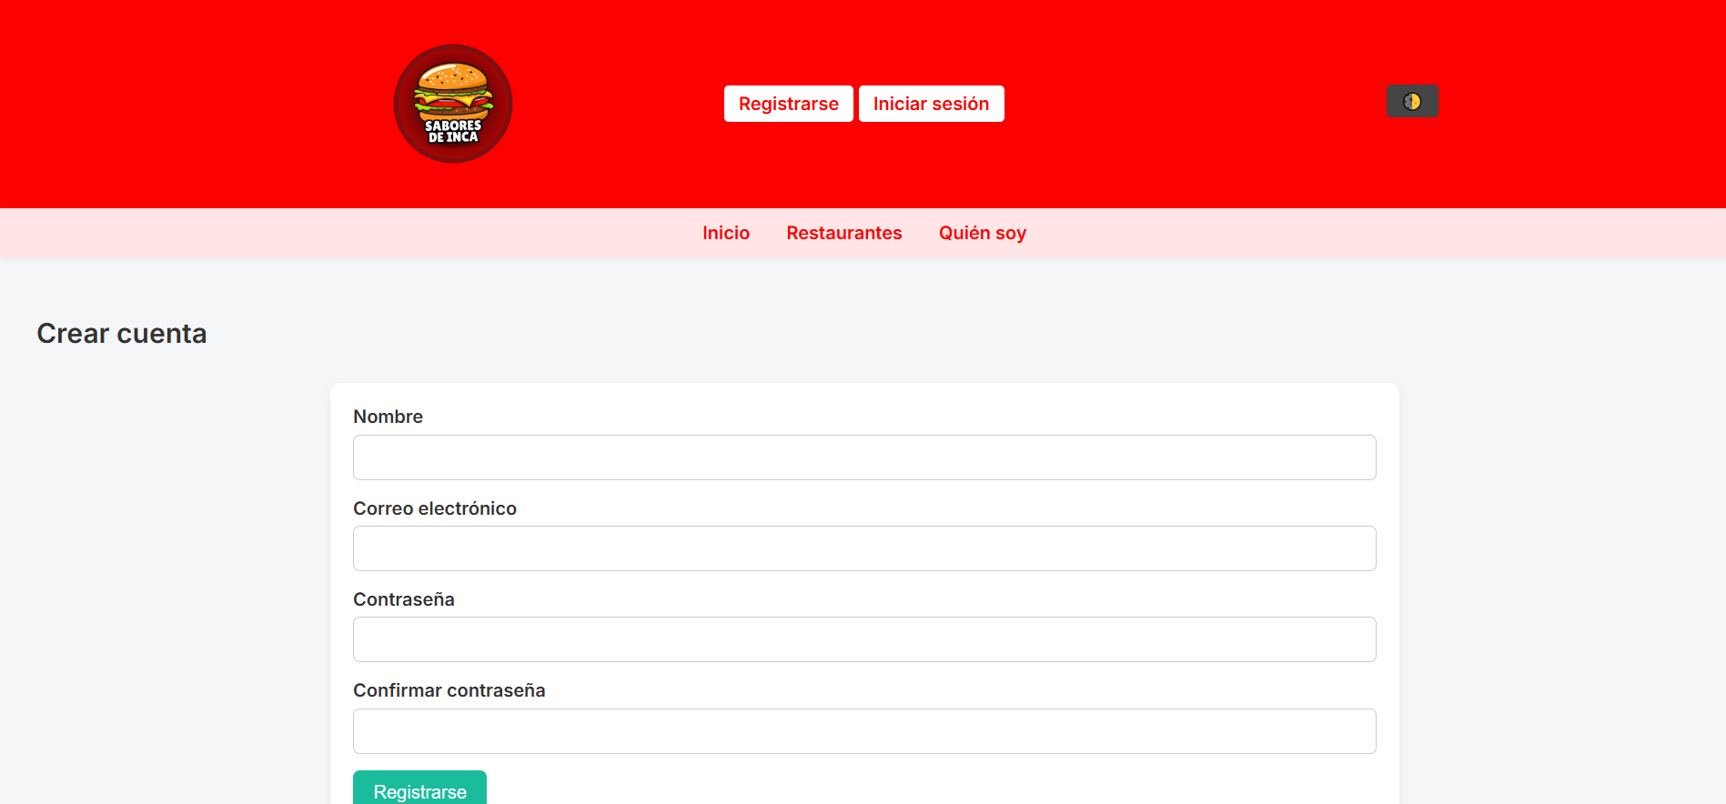Figura 9: Página de registro (Desktop).

7.2.1.2 Móvil
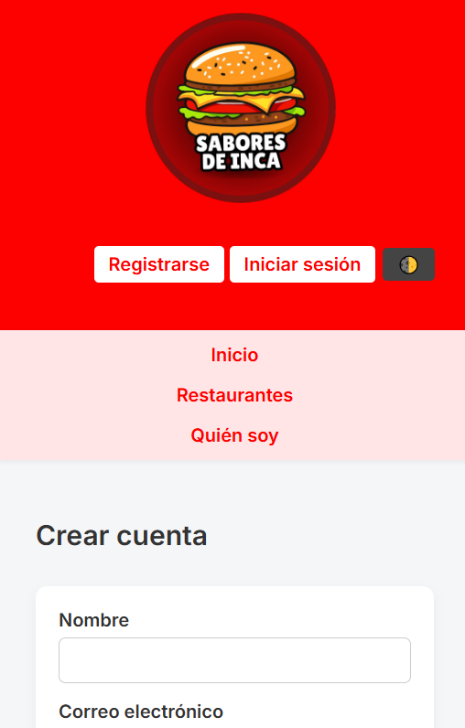Figura 10: Página de registro (Móvil).

7.2.2 Login

7.2.2.1 Desktop
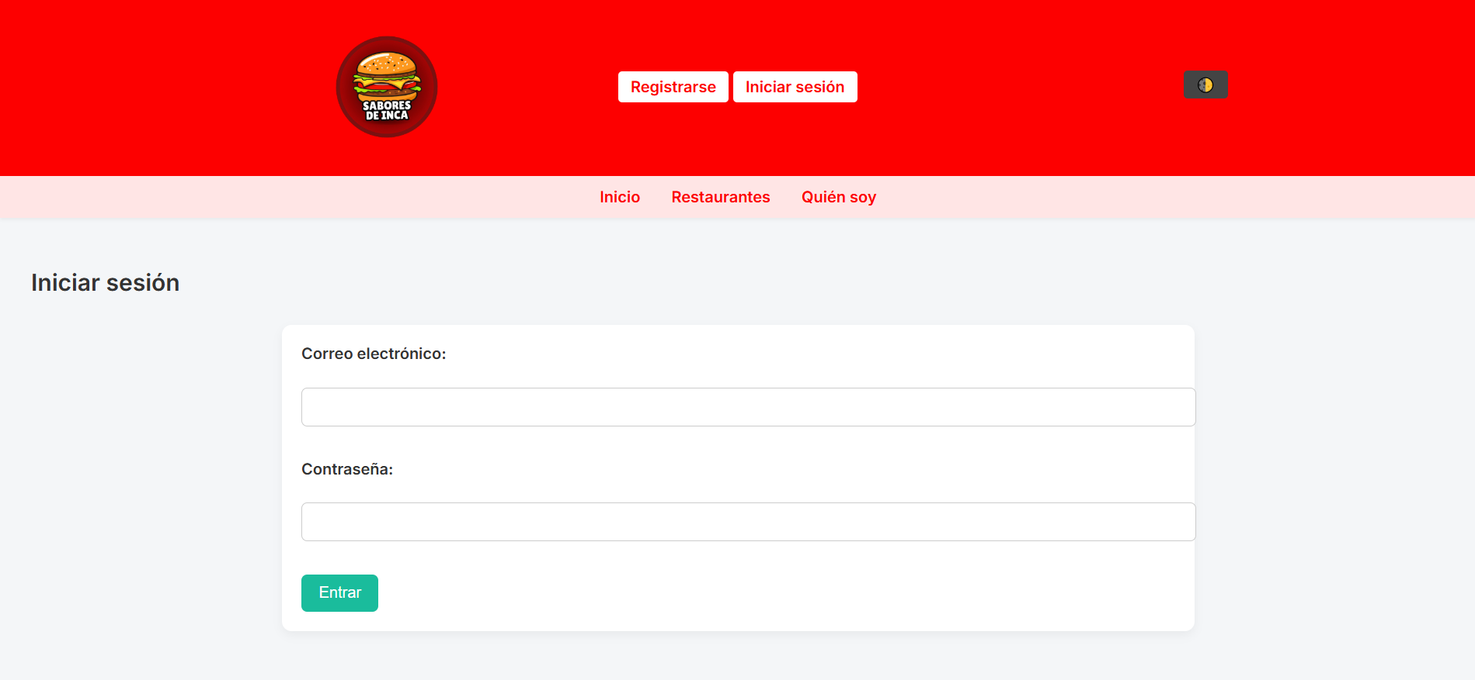Figura 11: Página de login (Desktop).

7.2.2.2 Móvil
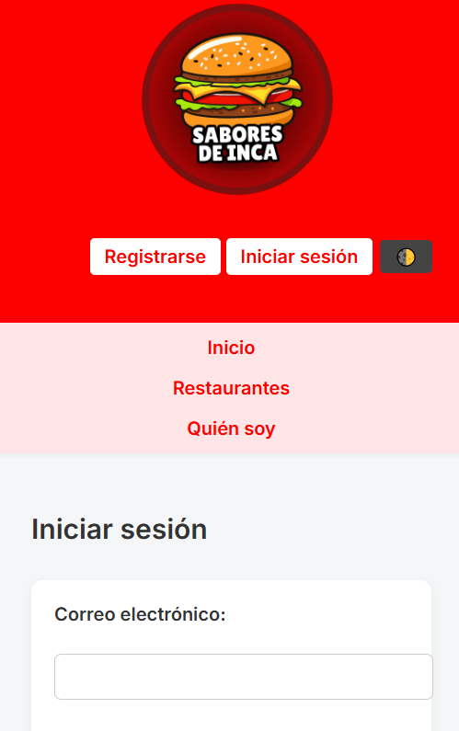Figura 12: Página de login (Móvil).

7.2.3 Inicio

7.2.3.1 Desktop
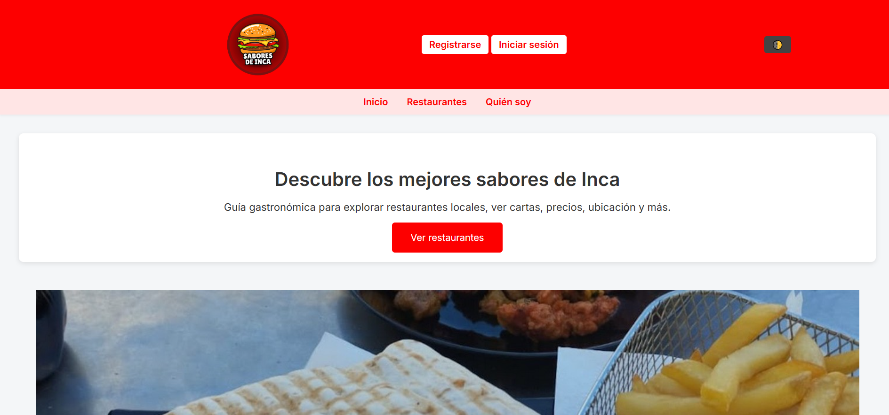Figura 13: Inicio Desktop.

7.2.3.2 Móvil
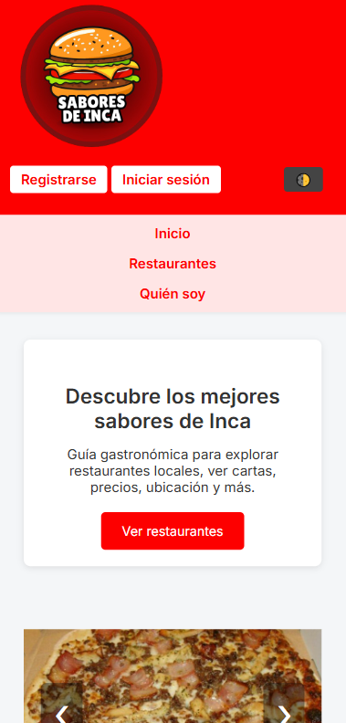Figura 14: Inicio móvil.

7.2.4 Restaurantes

7.2.4.1 Desktop
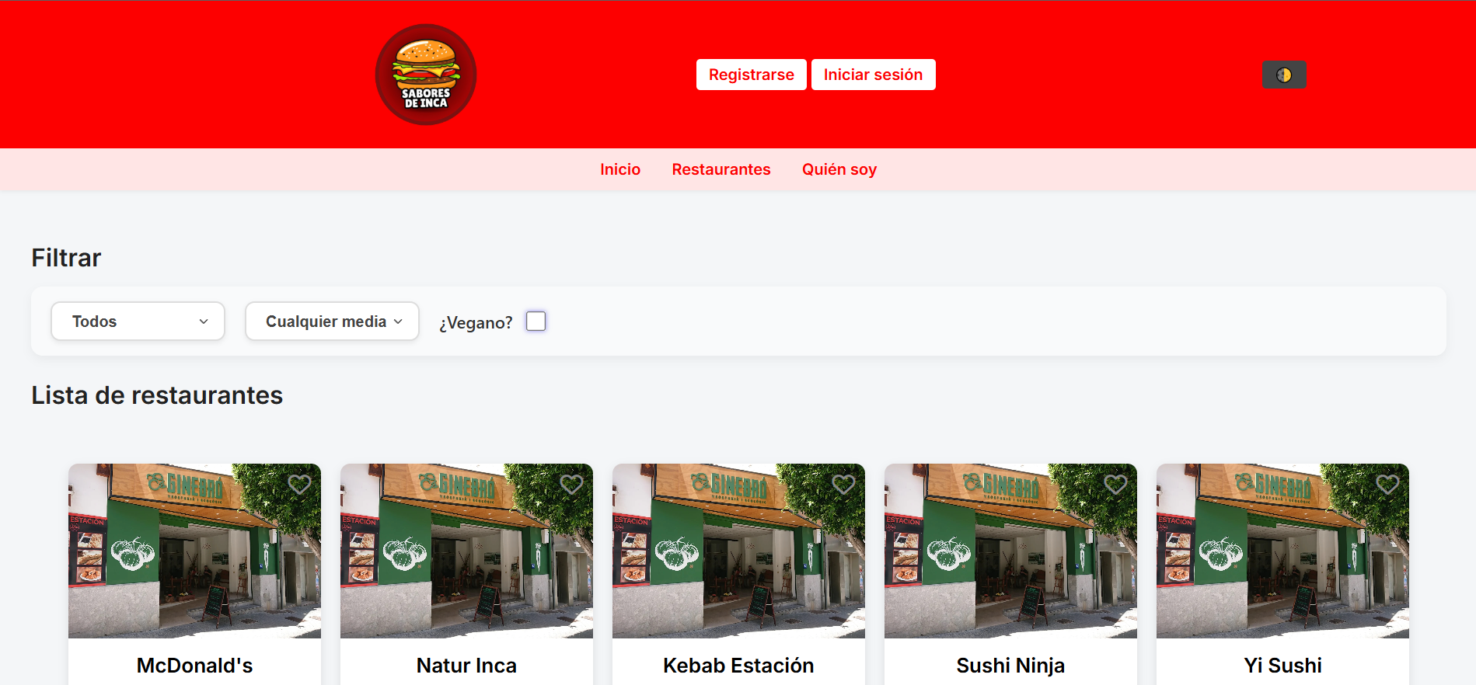Figura 15: Restaurantes Desktop.

7.2.4.2 Móvil
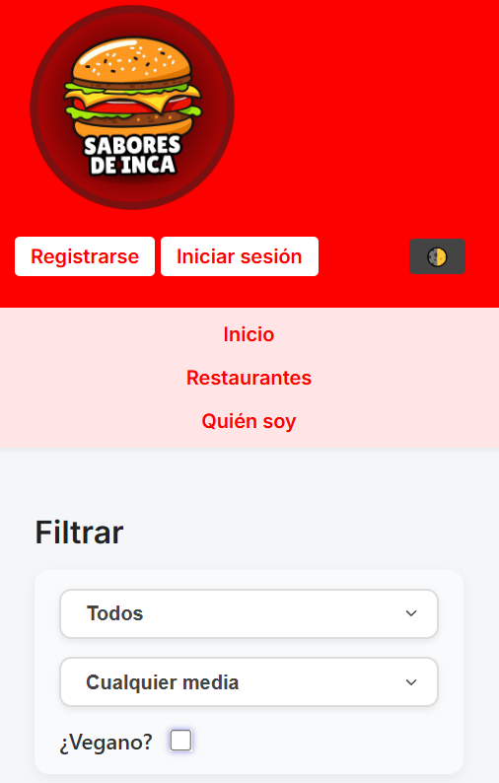Figura 16: Restaurantes Móvil.

7.2.4 Restaurante

7.2.4.1 Desktop
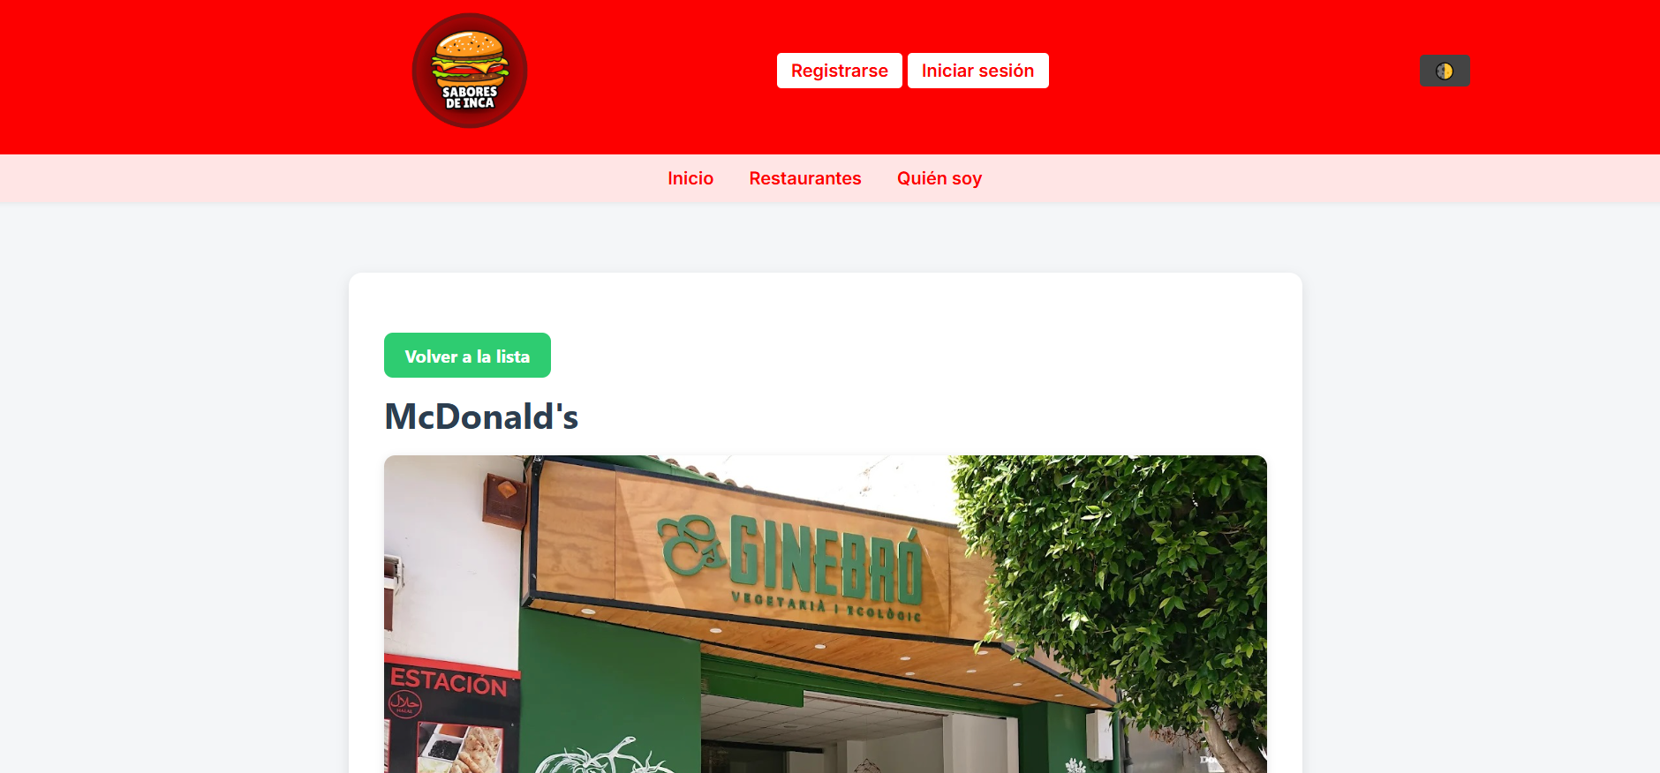Figura 17: Restaurante Desktop.

7.2.4.2 Móvil
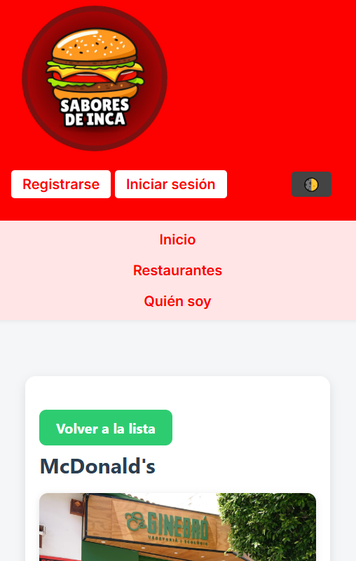Figura 18: Restaurante Móvil.

7.2.5 Quién Soy

7.2.5.1 Desktop
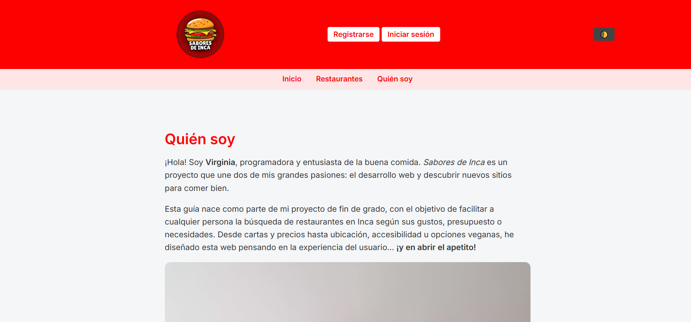Figura 19: Quién Soy Desktop.

7.2.5.2 Móvil
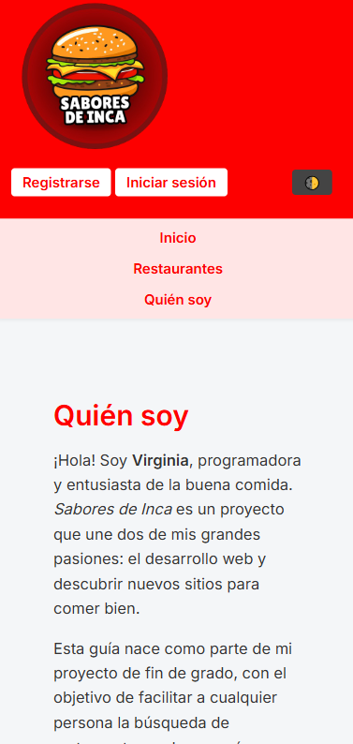Figura 20: Quién Soy Móvil.

7.3 Modelo estático del sistema
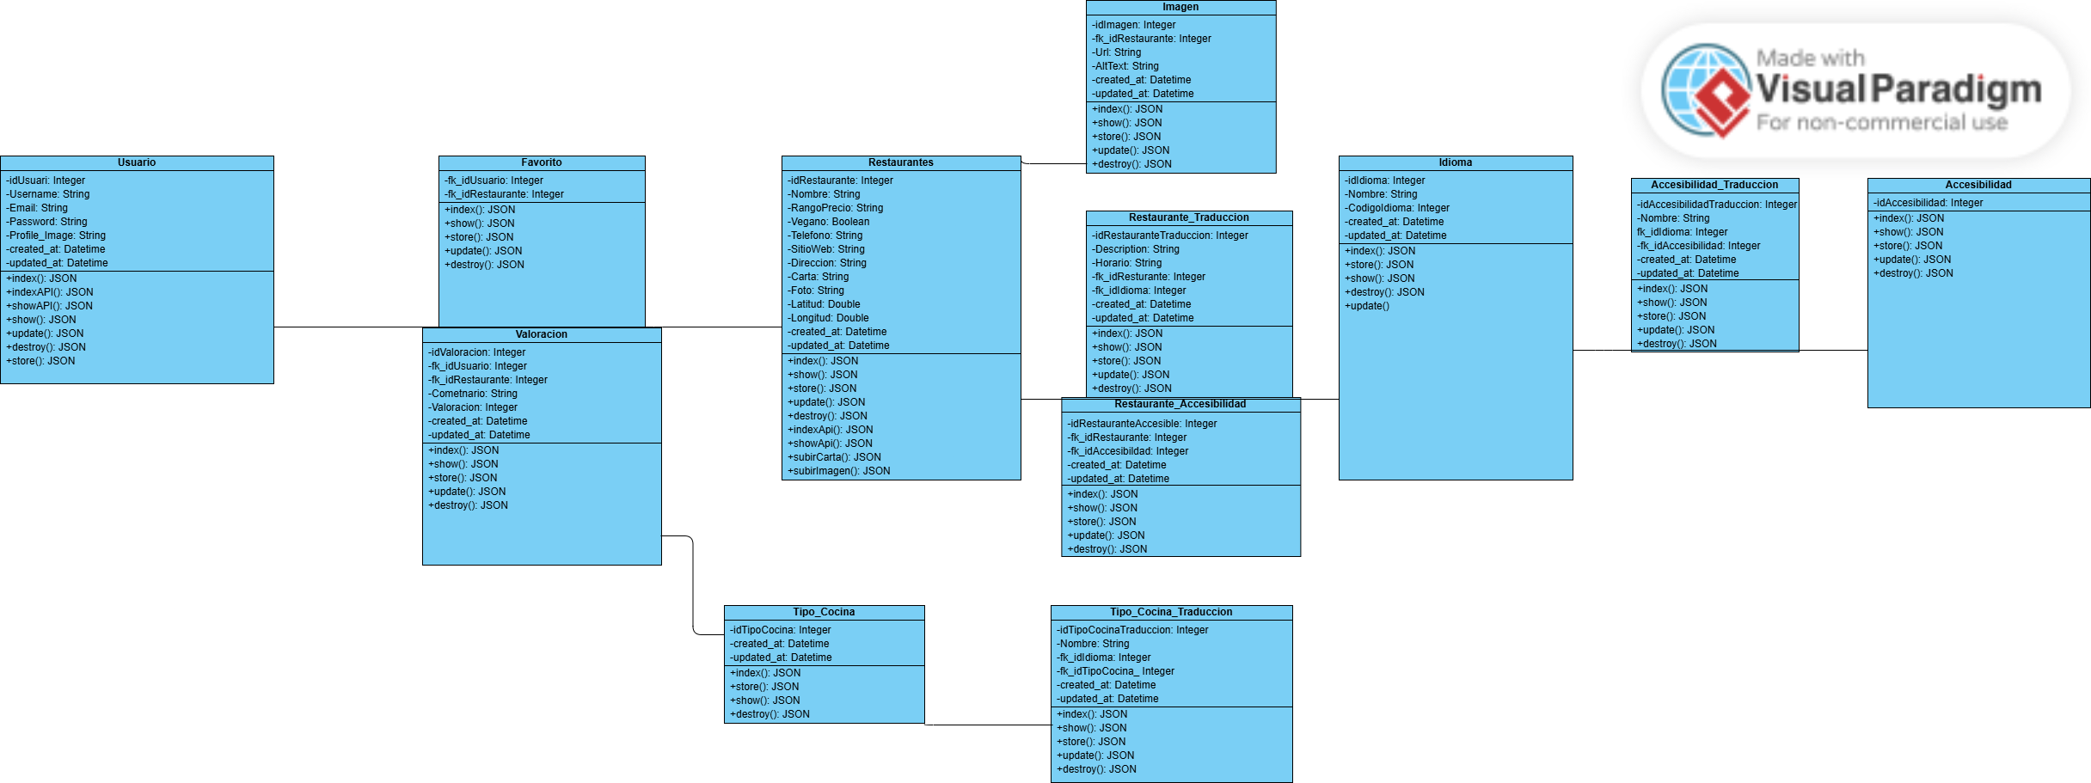Figura 21: Modelo estático del sistema.

7.4 Diseño de la infraestructura física
Mi proyecto cuenta con una infraestructura física sencilla orientada al entorno de desarrollo local. Utilizo Laragon para levantar un servidor local con Apache, PHP y MySQL, donde desarrollo y ejecuto toda la lógica de mi aplicación web. Todo el sistema está contenido en mi propio ordenador, lo cual permite probar y mantener el proyecto sin depender de servicios externos. En el futuro, me gustaría utilizar DonDominio para contar de un dominio personalizado, o, al menos, una máquina virtual.

7.5 Realización de un wireframe
La herramienta que he utilizado para hacer los wireframes es https://wireframe.cc/. Me gustaría aclarar que los botones Registro y Login cambiarán si el usuario inicia sesión o no. Si ha iniciado sesión, se cambiarán por un Mi perfil y Cerrar sesión.

7.5.1 Wireframe Inicio
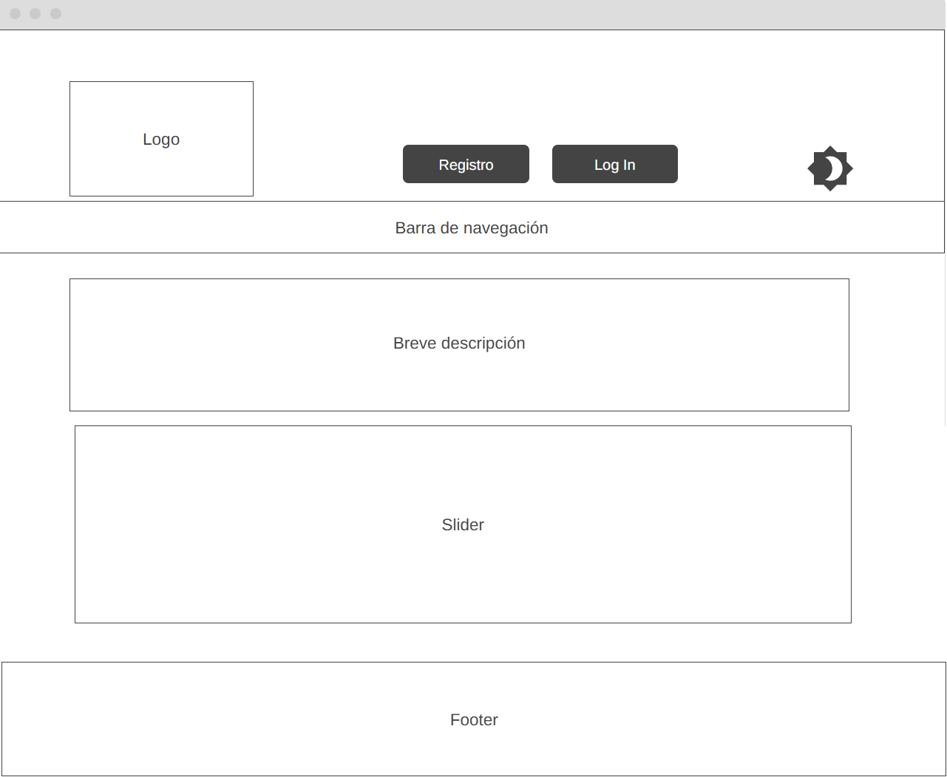Figura 22: Wireframe Inicio.

7.5.2 Wireframe Registro
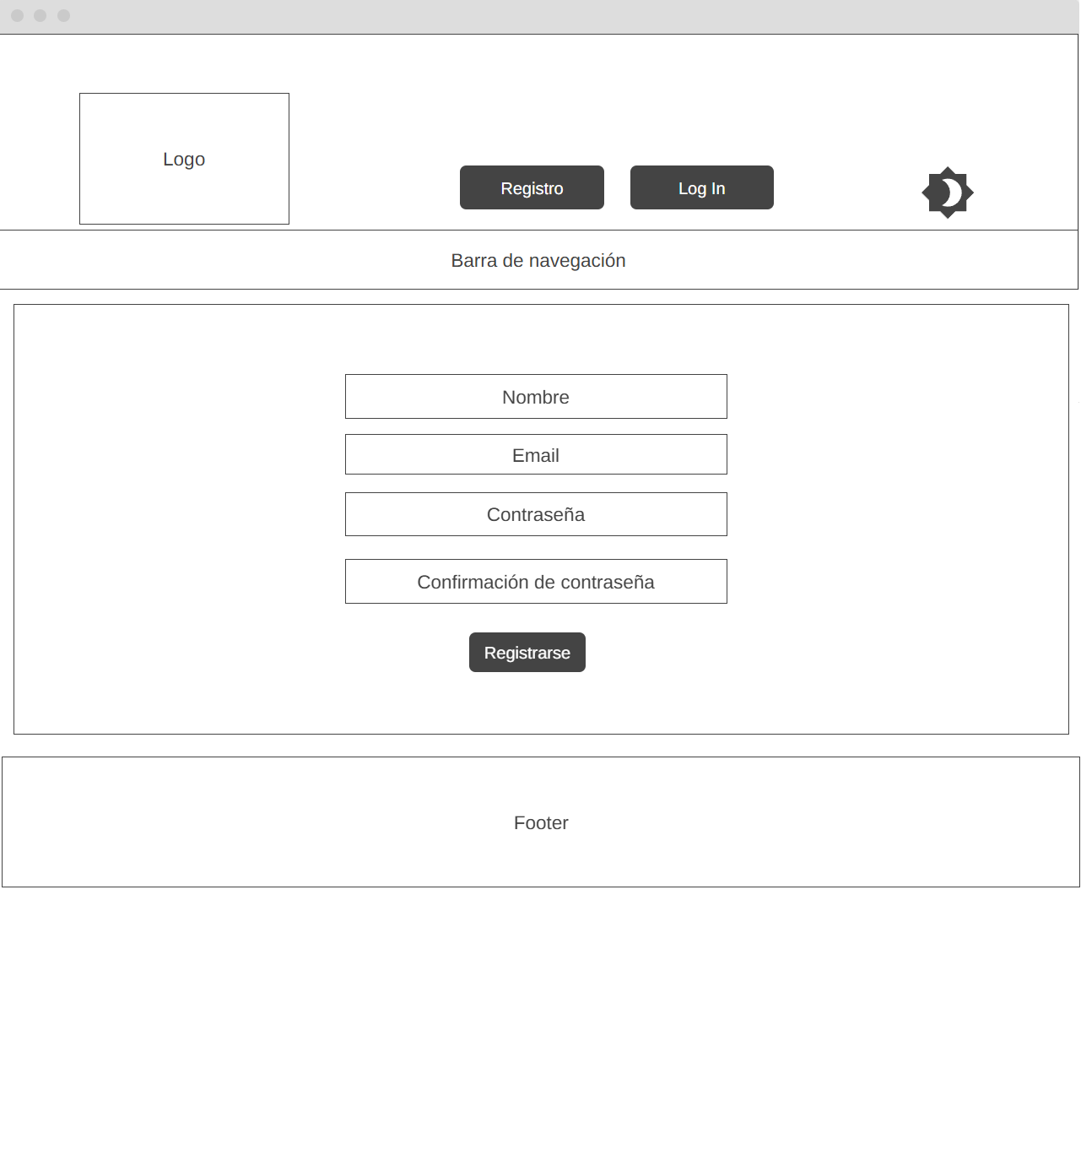Figura 23: Wireframe Registro.

7.5.3 Wireframe Login
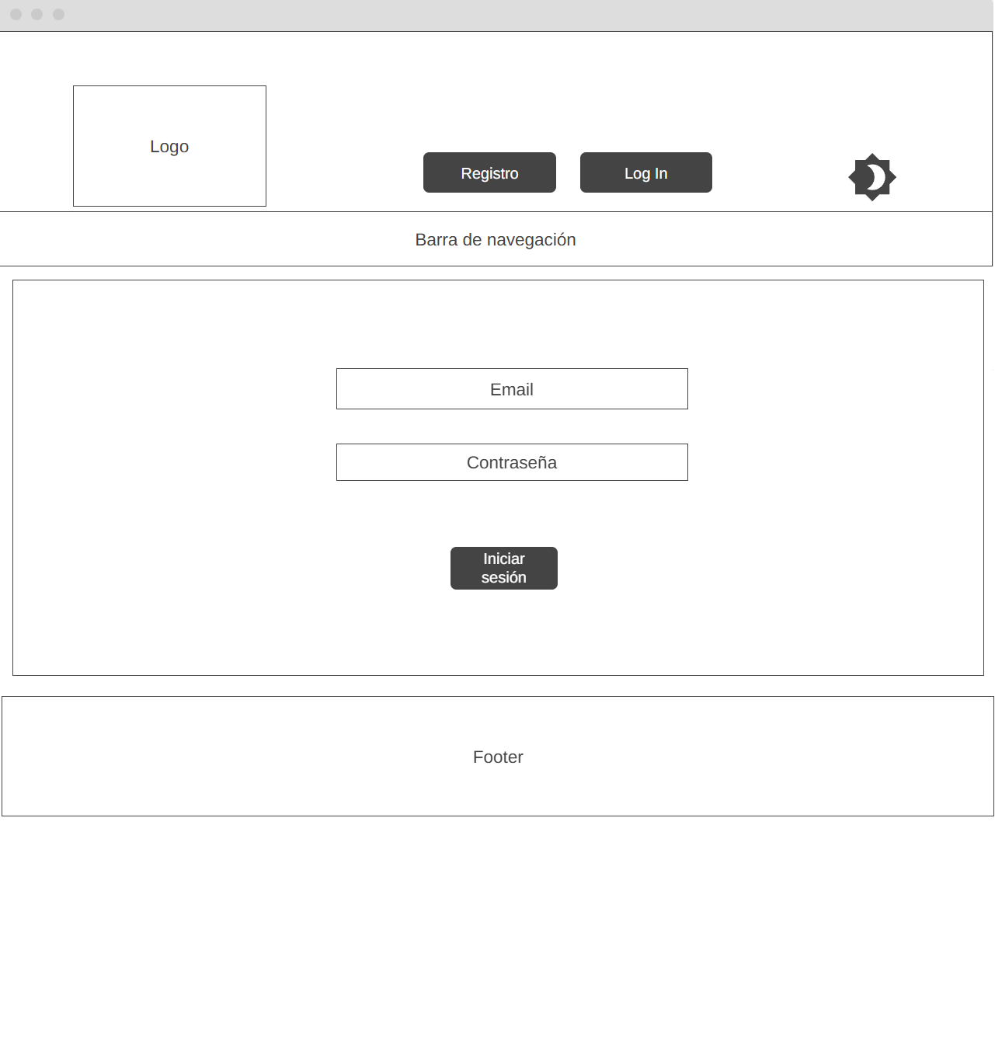Figura 24: Wireframe Login.

7.5.4 Wireframe Perfil
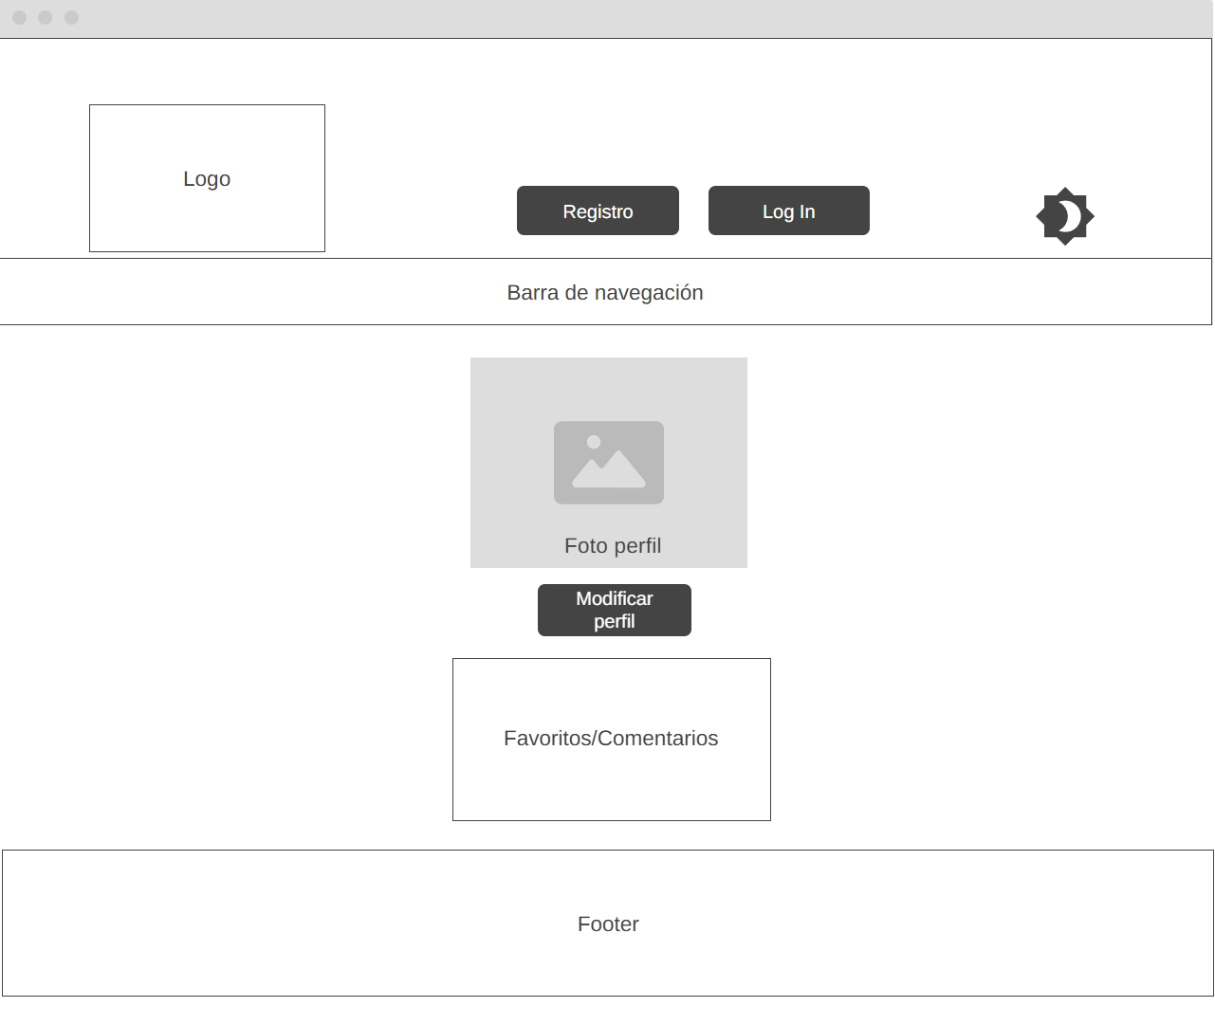Figura 25: Wireframe Perfil.

7.5.5 Wireframe Restaurantes
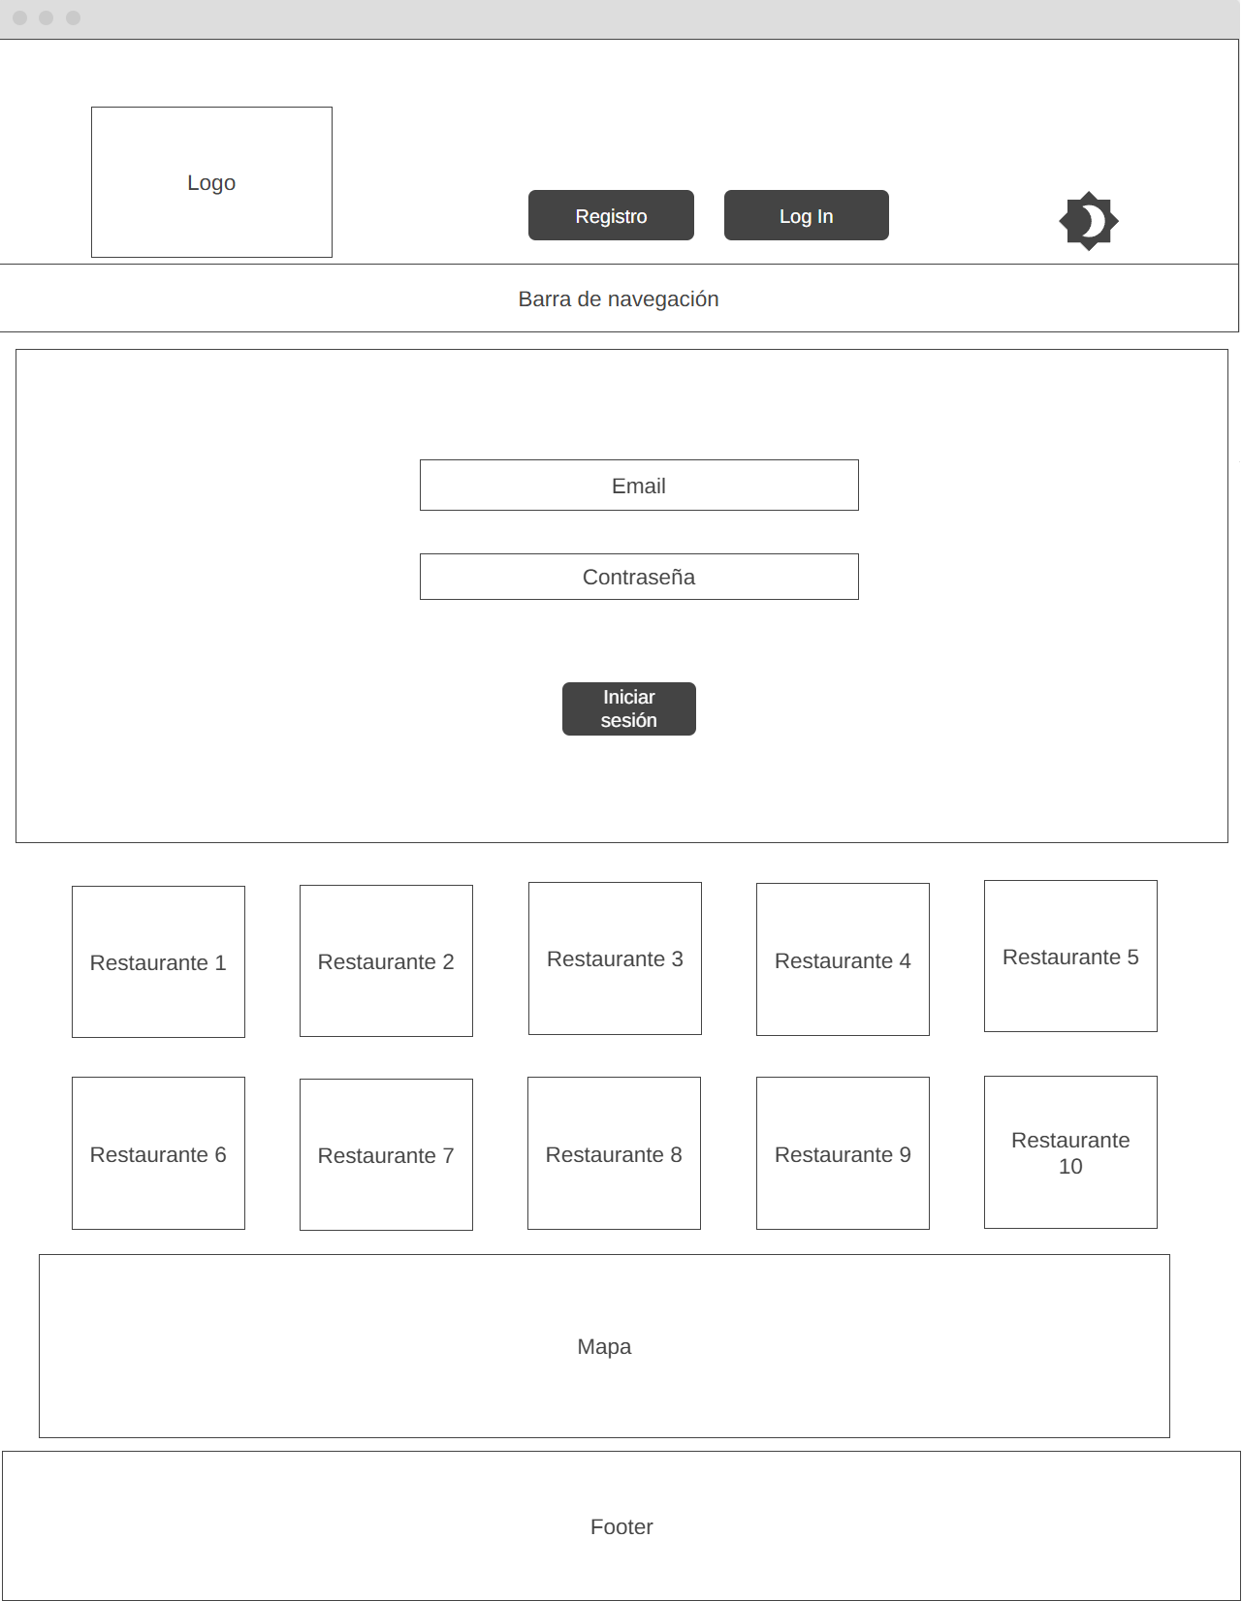Figura 26: Wireframe Restaurantes.

7.5.6 Wireframe Restaurante
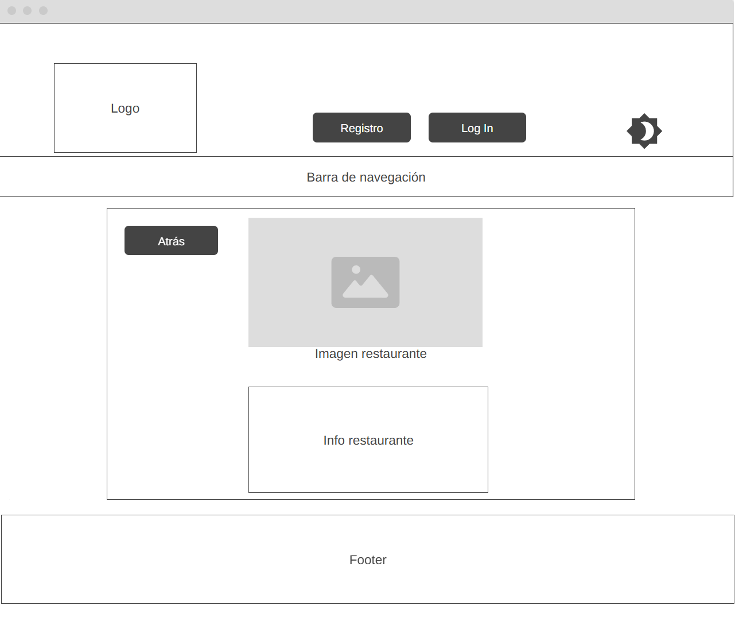Figura 27: Wireframe Restaurante.

7.5.7 Wireframe Quién soy
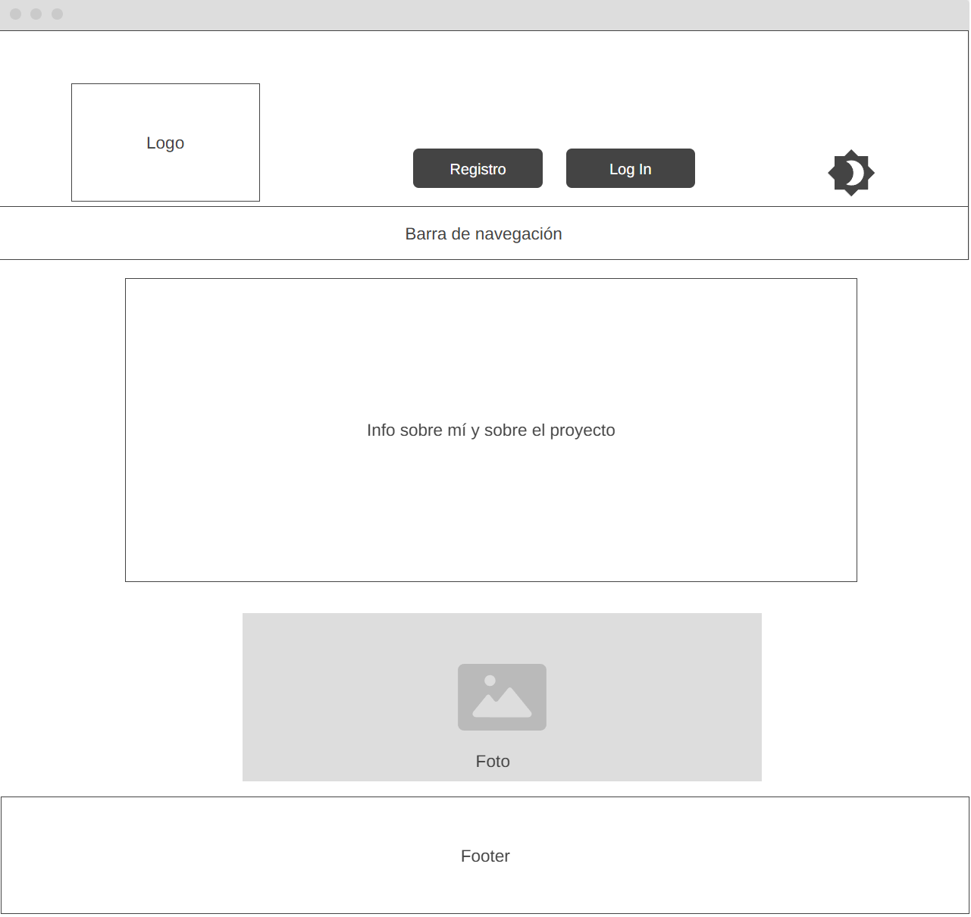Figura 28: Wireframe Quién soy.

8. Fase de pruebas
Para realizar el siguiente apartado, utilizaré Postman y mi navegador (Brave) para las pruebas de los módulos principales y las respuestas obtenidas.

8.1 Plan de pruebas de los módulos principales

8.1.1 Registro
Este módulo se utiliza para crear un usuario. La contraseña se hasheará en la base de datos.

Se enviarán los siguientes datos:
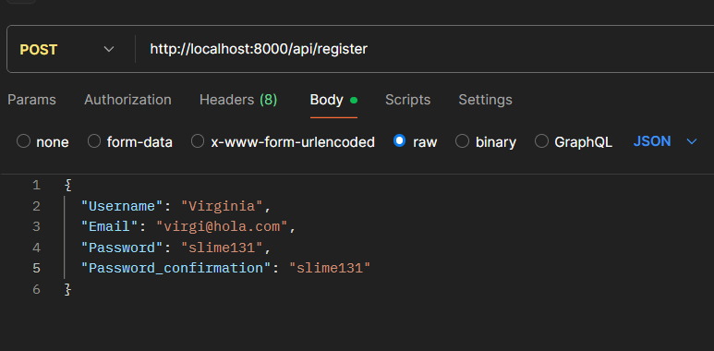Figura 29: Prueba registro con Postman.
El resultado obtenido es:

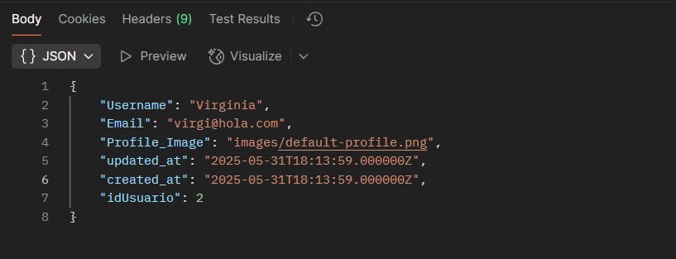Figura 30: Registro de usuario resultado.
Respuesta esperada: un JSON con el nombre de usuario, email, foto de perfil (cada perfil se crea con una por defecto), fecha de creación, fecha de actualización e id del usuario.

8.1.2 Login
Módulo para iniciar sesión. Se generará un bearer token para el usuario.
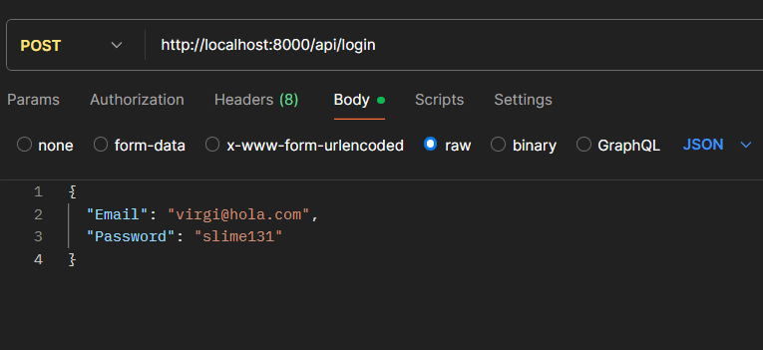Figura 31: Prueba Login Postman.

Resultado obtenido:
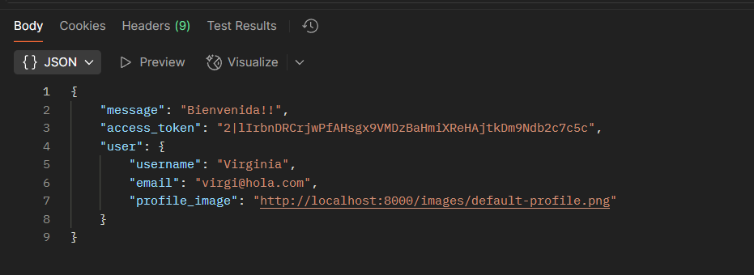Figura 32: Resultado obtenido Login.
El resultado esperado consistía en un json con un mensaje de Bienvenida, el bearer token e información sobre el usuario.

8.1.3 Ver restaurantes
Accedemos a 127.0.0.1:8000/restaurantes. El resultado esperado será un JSON con todos los datos de todos los restaurantes.
Resultado obtenido:
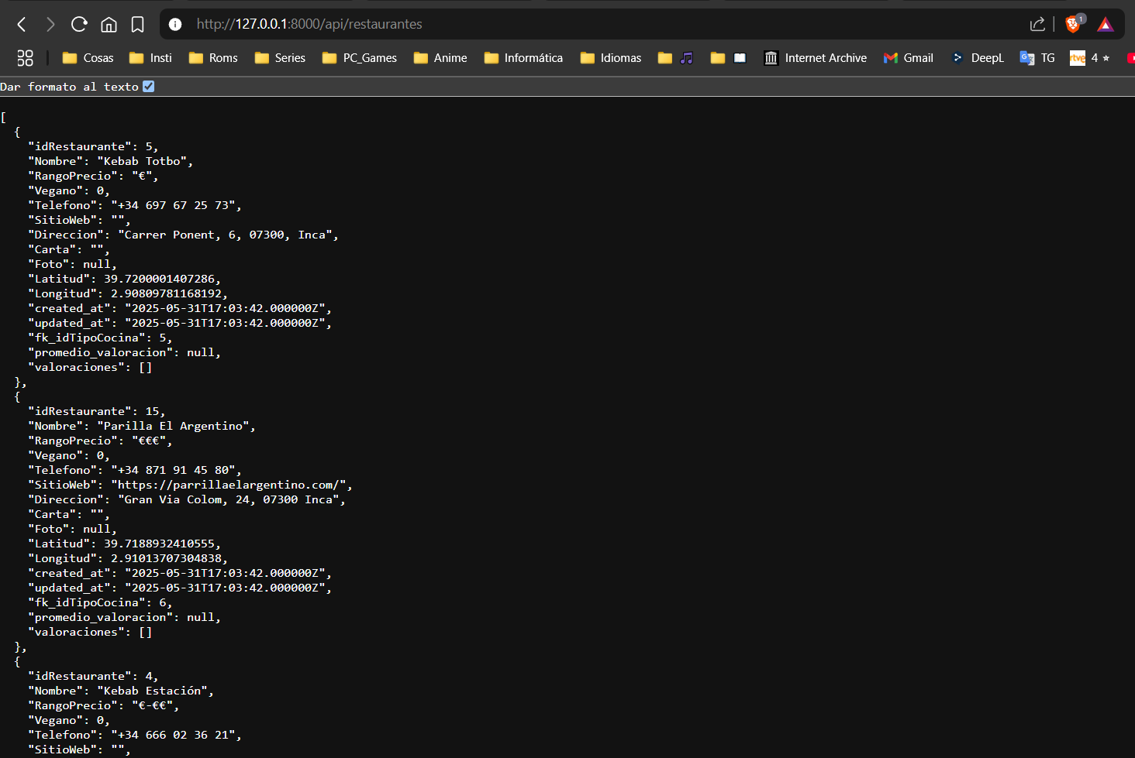Figura 33: Prueba obtener restaurantes navegador.

8.1.4 Subir imagen a un restaurante
Los restaurantes por defecto vienen sin imagen. Este endpoint servirá para adjuntarles una imagen en la lista de restaurantes.

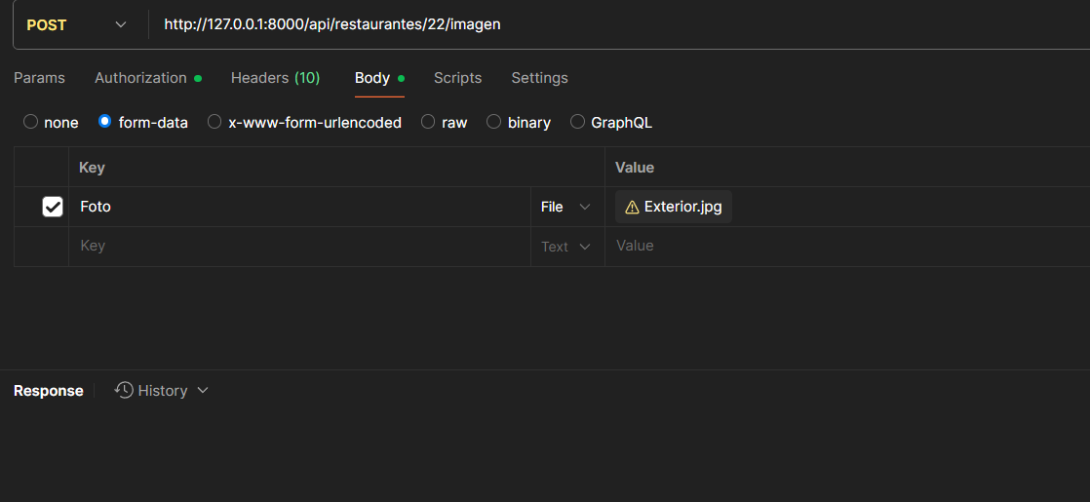Figura 34: Prueba subir foto Postman.
Cabe recalcar que sólo los usuarios registrados podrán subirlo (más adelante, sólo los que tengan el rol de administrador).
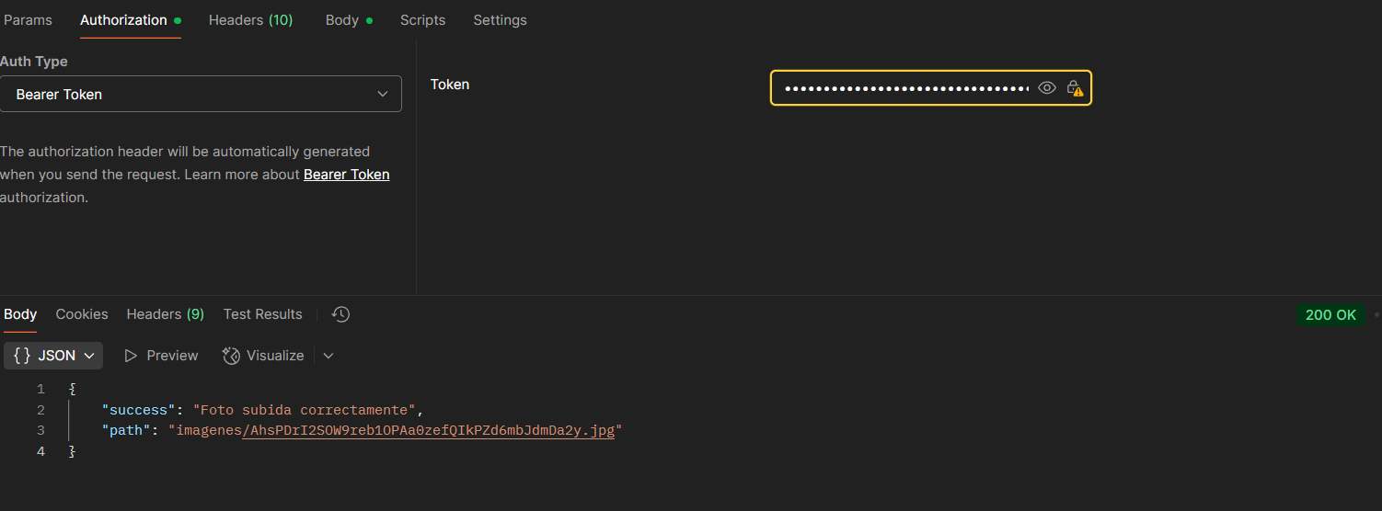Figura 35: Resultado obtenido subir foto.
El resultado esperado era una confirmación de que la imagen se ha subido, indicando la ubicación de esta.

8.1.5 Crear valoración para un restaurante
Valoración para un restaurante. Temporalmente, habrá que indicar el id del usuario. Es necesario un bearer token.
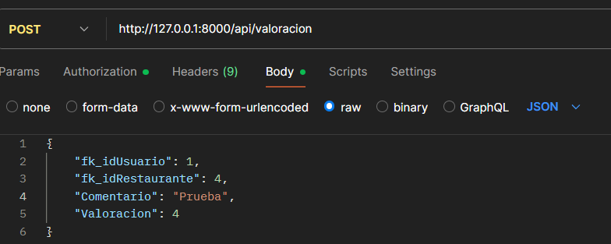Figura 36: Crear valoración con Postman.

El resultado obtenido coincide con el esperado; un mensaje indicando que todo ha ido bien.
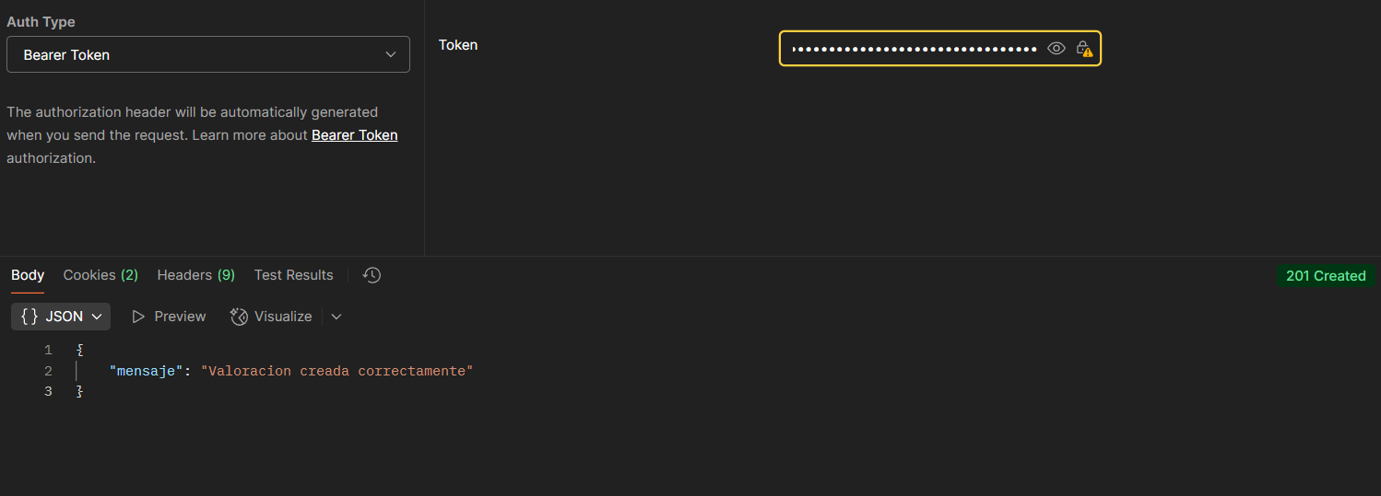Figura 37: Resultado valoración.

8.1.6 Subir carta de un restaurante
Algunos restaurantes tienen también su carta online. Con Postman, se puede subir la carta del restaurante en formato pdf, y puede ser visualizada o descargada por el usuario.
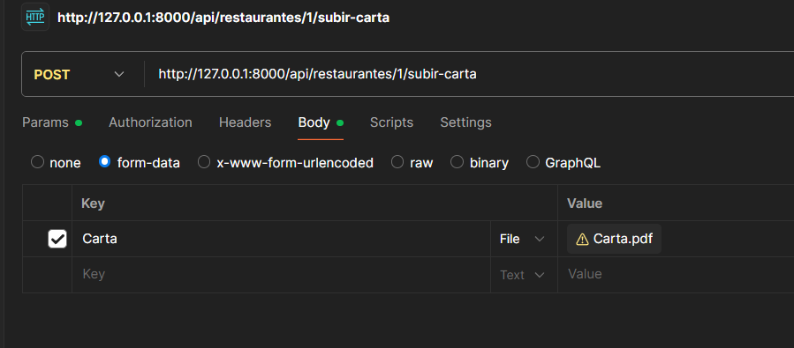Figura 38: Prueba subir carta de un restaurante Postman.
Como resultado, hemos obtenido un mensaje indicando que la carta se ha actualizado, coincidiendo con el resultado esperado.
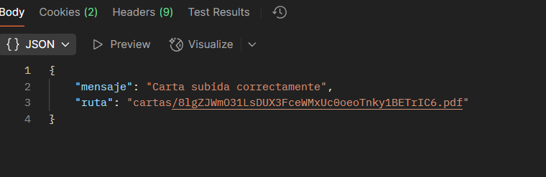Figura 39: Resultado subir carta.

8.2 Conclusiones
Después de haber probado los módulos principales con Postman y un navegador web, puedo decir con tranquilidad que todo funciona correctamente ya que todas las pruebas han funcionado con éxito. En el sitio web la carta y la imagen subida para los restaurantes se visualizan sin ningún problema. También son visibles en la base de datos.
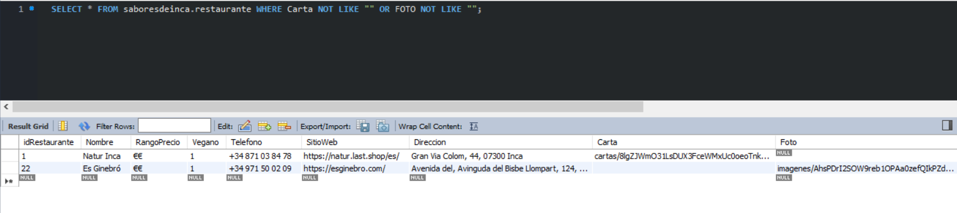Figura 40: Valores añadidos a la base de datos.

8.3 Usabilidad
Para comprobar que el sitio web Sabores de Inca es fácil de usar y que los usuarios pueden interactuar con ella sin dificultad, he realizado una simulación de pruebas de usabilidad. Dado que no era posible contar con usuarios reales en este momento, he optado por utilizar una combinación de pruebas manuales por mi parte (desde el punto de vista de diferentes perfiles de usuario) y herramientas que permiten automatizar ciertas interacciones.
Durante el desarrollo, he probado la navegación como si fuera un usuario que accede por primera vez a la web: comprobando si la interfaz es intuitiva, si los botones y enlaces son fácilmente localizables, si las secciones importantes están bien distribuidas, y si el diseño responde correctamente en diferentes tamaños de pantalla (móvil, tablet y escritorio).
Quería utilizar herramientas como Lighthouse, pero dado que no tengo el proyecto desplegado todavía, no he podido generar un informe de usabilidad.
Aunque no es una prueba con usuarios reales como tal, este proceso me ha permitido ponerme en su lugar, identificar errores, aplicar mejoras o solciones y asegurarme de que la experiencia sea lo más adecuada posible.

9. Análisis de recursos y costes
El desarrollo del proyecto Sabores de Inca ha supuesto aproximadamente 175 horas de trabajo, repartidas a lo largo de casi dos meses. Durante este tiempo, he asumido varios roles: analista, diseñadora y programadora, y, además, he realizado yo misma las pruebas y la documentación.
Todas las herramientas que he utilizado son gratuitas o de uso libre, por lo que en cuanto a costes han sido nulos.

9.1 Herramientas utilizadas
Herramienta | Uso principal
MySQL Workbench | Diseño y gestión de la base de datos.
Laragon | Servidor local de desarrollo con Apache, PHP y MySQL.
Visual Studio Code | Editor de código principal.
Postman | Pruebas de la API REST.
Wireframe.cc | Diseño inicial de la interfaz mediante wireframes.
Visual Paradigm | Modelos UML: diagrama de clases y de casos de uso.
Canva | Creación de elementos visuales como el logo o la portada.

9.2 Estimación del coste del proyecto
Para estimar el coste del desarrollo, he tomado como referencia un sueldo medio de 1.439€ mensuales para un perfil de programadora junior, más un 33% de Seguridad Social. Considerando también un 10% de beneficio, el coste total estimado sería el siguiente:
- Salario base mensual: 1.439€.
- Seguridad Social (33%): 474,87€.
- Total mensual: 1.913,87€.
- Total por 2,5 meses de trabajo: 4.784,68€.
- 10% de beneficio: 478,47€.
- Coste total estimado del proyecto: 5.263,15€.
No he incluido ningún coste por licencias de software ni herramientas, ya que todas han sido gratuitas. Si hubiera desplegado el proyecto, entonces sí podría añadirlo (aunque el primer año en DonDominio es gratuito).

10. Relación final del cumplimiento de las diferentes tareas de cada fase del proyecto donde se vean las tareas que se han podido cumplir según el cronograma previsto y las desviaciones habidas respecto a lo previsto inicialmente.

10.1 Cronograma inicial
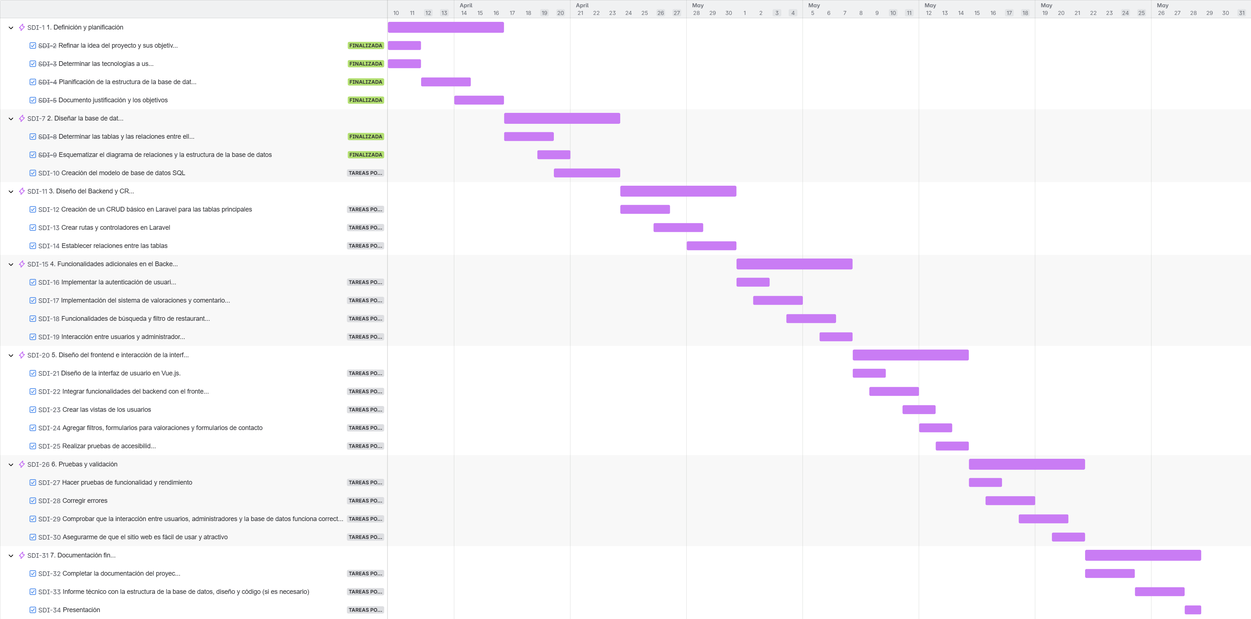Figura 41: Cronograma inicial.
Durante el desarrollo del proyecto Sabores de Inca, se ha seguido un cronograma dividido en varias, mostradas en la imagen superior. Mi intención era cumplir con el objetivo de cada fase en el tiempo establecido, pero debido a varios contratiempos que he tenido, como por ejemplo, el contar con utilizar Vue.js y luego descartar esa idea, o el tener en mente un proyecto y decantarme por otro completamente diferente, no he podido cumplir estos objetivos.

10.2 Cronograma final
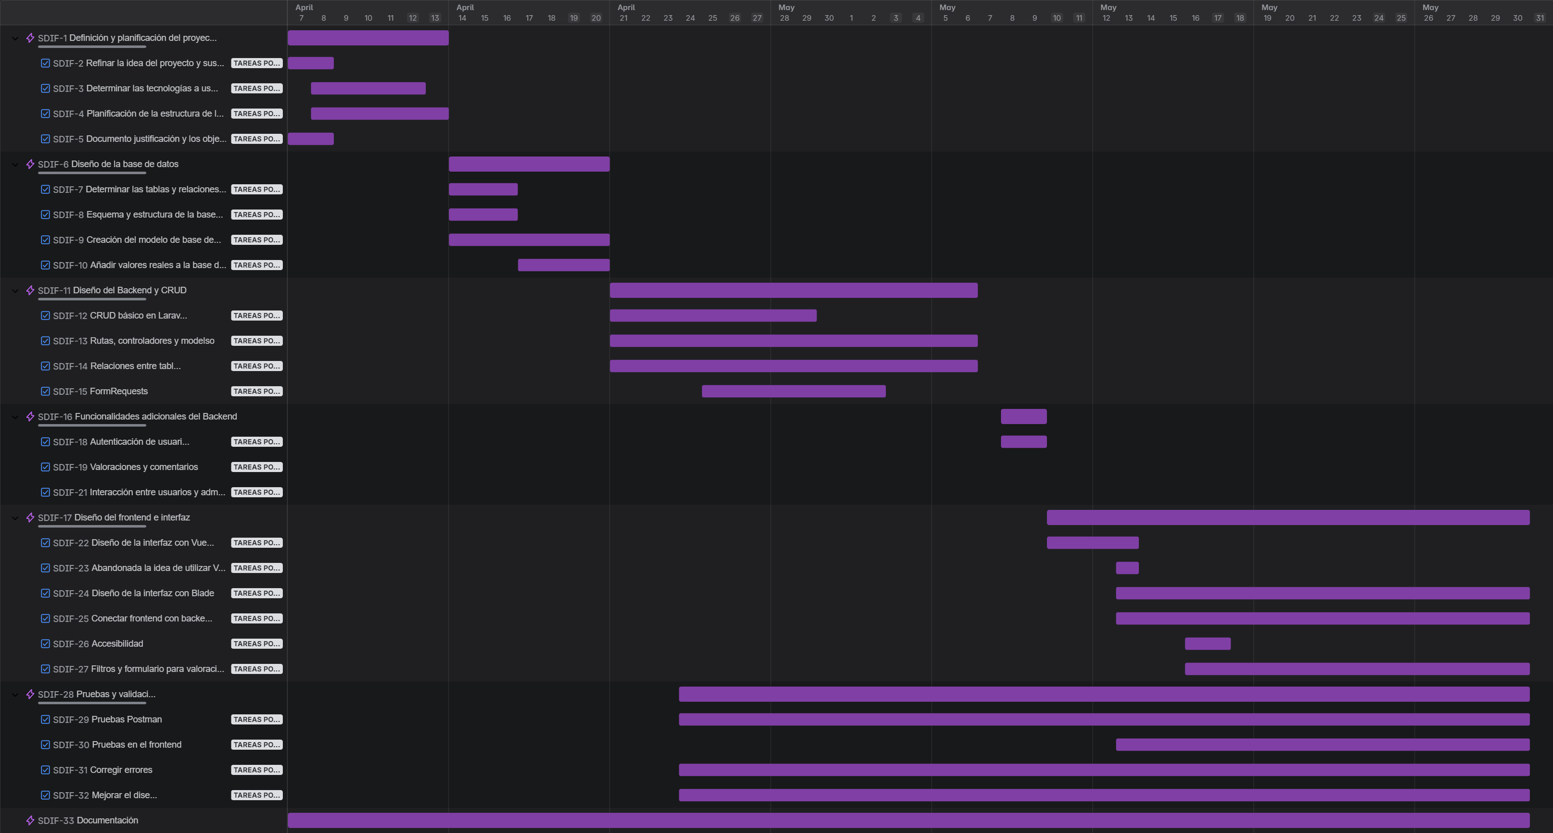Figura 42: Cronograma final.
Como se puede observar, ha habido algunos cambios durante el transcurso del proyecto. Además, algunos objetivos todavía no han sido implementados, que son los que terminan el día 31 de mayo. Éstos objetivos quedarán como posibles mejoras. Algunos, como la corrección de errores no están finalizados ya que cuento con que cuando implemente las mejoras me surgirá alguna dificultad.

11. Conclusiones y opinión personal del proyecto
Pese a que este proyecto me ha servido para retomar y entender Laravel, framework que utilicé el año pasado y terminó gustándome, siento que no he podido dar lo mejor de mi en este proyecto. Dado que mi propuesta fue aprobada el 8 de abril y la fecha límite de esta documentación es el 31 de abril, he tenido menos de dos meses para aprender dos frameworks, Laravel y Vue.js. Es bastante normal y comprensible que al final no haya podido incorporar Vue.js al proyecto, o que algunas funcionalidades básicas no han sido implementas aún; apenas he tenido tiempo para entender el framework de la parte del backend. Creo que, si hubiera tenido más tiempo, podría haber aprendido más y me habría sentido mejor conmigo misma de lo que habría conseguido.
A pesar de ello, me alegra haber llevado adelante este proyecto, y me gustaría poder desplegarlo en el futuro para seguir mejorándolo. Veo este trabajo como una buena oportunidad para aprender de mis errores y para seguir aprendiendo y creciendo como desarrolladora.

12. Bibliografía y webgrafía
Parra, I. (2025, January 16). Subir archivos en Laravel: Guía paso a paso. https://www.cursosdesarrolloweb.es/blog/subir-archivos-en-laravel-guia-paso-a-paso

Laravel desde cero. (n.d.). Styde.net. https://styde.net/laravel-desde-cero/

TutorialsPoint. (2025, March 25). Laravel tutorial. https://www.tutorialspoint.com/laravel/index.htm

Parra, I. (2025, January 7). ¿Qué es Laravel Sanctum? SPA y API Tokens. https://www.cursosdesarrolloweb.es/blog/laravel-sanctum

ChatGPT. (n.d.). https://chatgpt.com/?model=auto

Newest questions. (n.d.). Stack Overflow. https://stackoverflow.com/questions

W3Schools.com. (n.d.). https://www.w3schools.com/

13. Anexos
Por cuestiones de tiempo, no se han podido elaborar los manuales de usuario, configuración o mantenimiento. Reconozco que es bastante importante incorporarlos en proyectos de este estilo, y si hubiera desplegado el proyecto, probablemente habría incorporado alguna captura de pantalla del proceso de despliegue.

Índice de imágenes
Figura 1: Cronograma inicial previsto. 6
Figura 2: Asistente inteligente de Restaurant Guru. 7
Figura 3: Resultados de la búsqueda del asistente de Restauarnt Guru. 8
Figura 4: Tripadvisor. 9
Figura 5: Google Maps. 10
Figura 6: MySQL Workbench. 13
Figura 7: Modelo Entidad-Relación. 14
Figura 8: Diagrama de casos de usos. 15
Figura 9: Página de registro (Desktop). 17
Figura 10: Página de registro (Móvil). 18
Figura 11: Página de login (Desktop). 19
Figura 12: Página de login (Móvil). 20
Figura 13: Inicio Desktop. 21
Figura 14: Inicio móvil. 22
Figura 15: Restaurantes Desktop. 23
Figura 16: Restaurantes Móvil. 24
Figura 17: Restaurante Desktop. 25
Figura 18: Restaurante Móvil. 26
Figura 19: Quién Soy Desktop. 27
Figura 20: Quién Soy Móvil. 28
Figura 21: Modelo estático del sistema. 29
Figura 22: Wireframe Inicio. 30
Figura 23: Wireframe Registro. 31
Figura 24: Wireframe Login. 32
Figura 25: Wireframe Perfil. 33
Figura 26: Wireframe Restaurantes. 34
Figura 27: Wireframe Restaurante. 35
Figura 28: Wireframe Quién soy. 36
Figura 29: Prueba registro con Postman. 37
Figura 30: Registro de usuario resultado. 38
Figura 31: Prueba Login Postman. 38
Figura 32: Resultado obtenido Login. 39
Figura 33: Prueba obtener restaurantes navegador. 40
Figura 34: Prueba subir foto Postman. 41
Figura 35: Resultado obtenido subir foto. 41
Figura 36: Crear valoración con Postman. 42
Figura 37: Resultado valoración. 42
Figura 38: Prueba subir carta de un restaurante Postman. 43
Figura 39: Resultado subir carta. 43
Figura 40: Valores añadidos a la base de datos. 44
Figura 41: Cronograma inicial. 46
Figura 42: Cronograma final. 47

